Sesión 01 Fundamentos SQL

**Proyecto 1**

-- 1 classicmodels

use classicmodels;

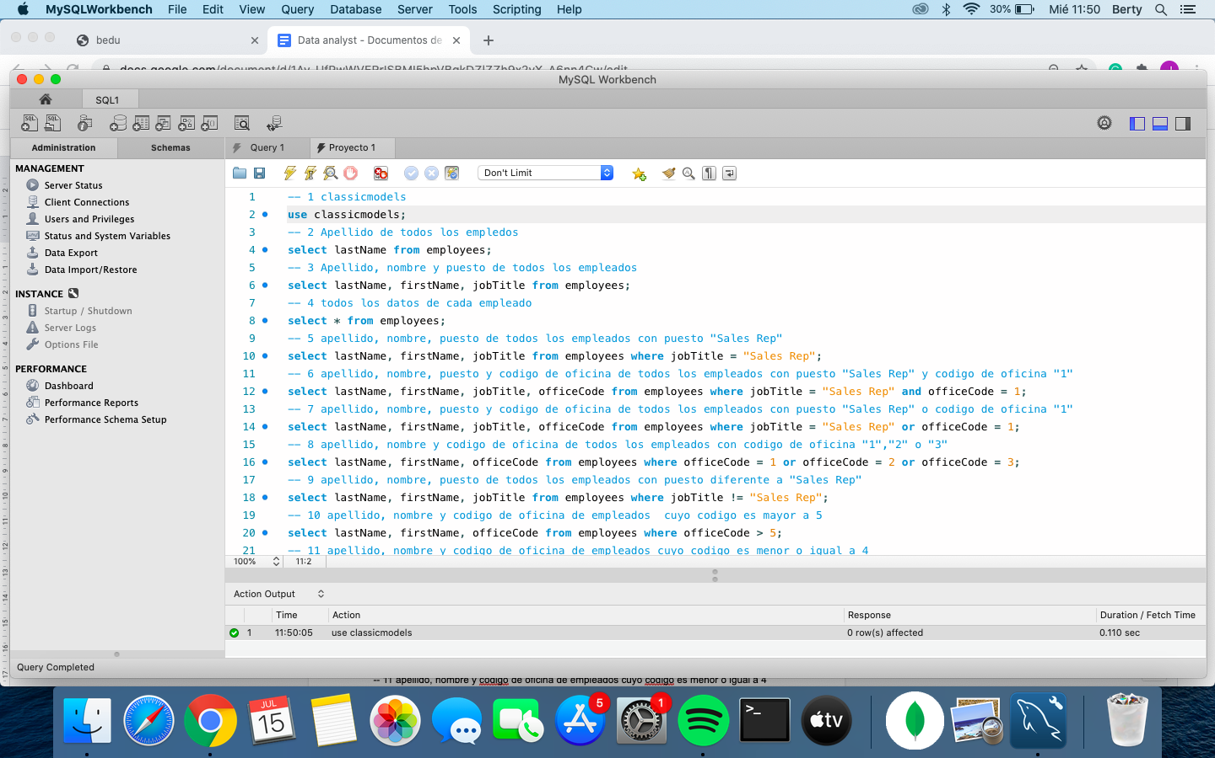

-- 2 Apellido de todos los empleados

select lastName from employees;

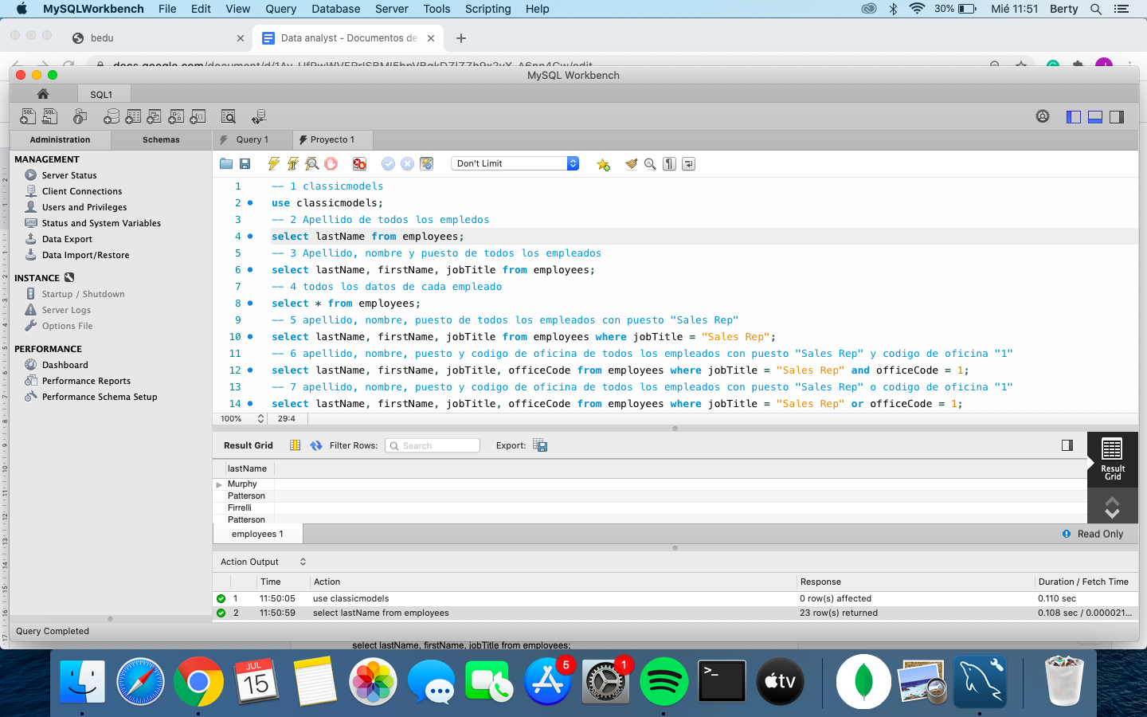

-- 3 Apellido, nombre y puesto de todos los empleados

select lastName, firstName, jobTitle from employees;

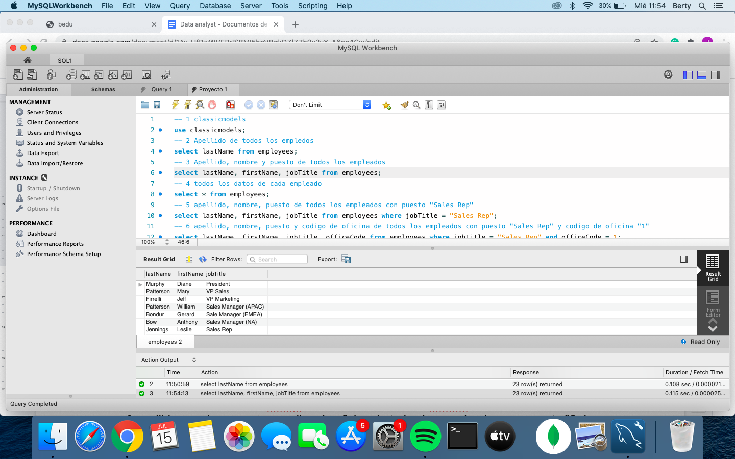

-- 4 todos los datos de cada empleado

select * from employees;

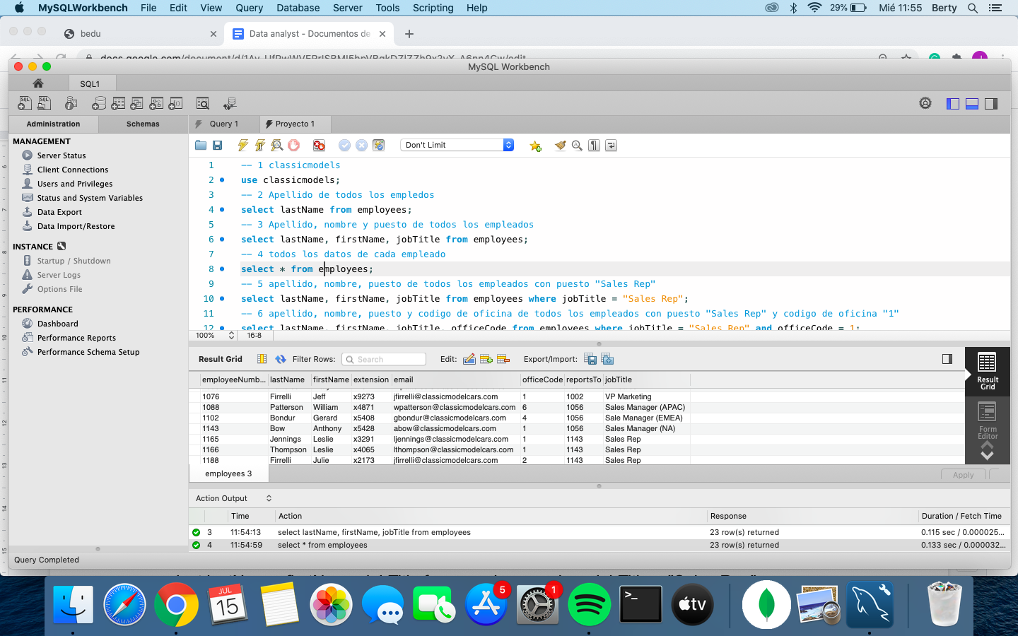

-- 5 apellido, nombre, puesto de todos los empleados con puesto "Sales Rep"

select lastName, firstName, jobTitle from employees where jobTitle = "Sales Rep";

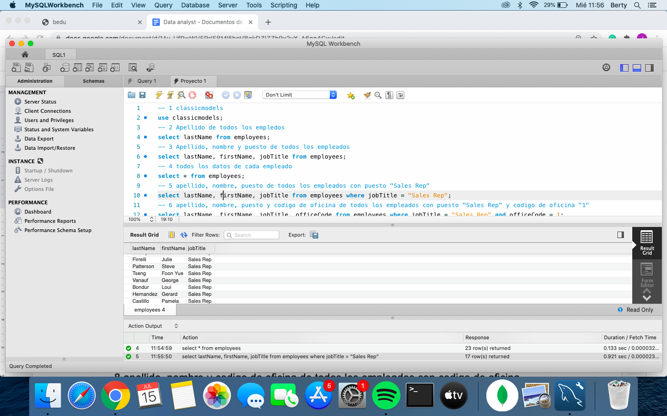

-- 6 apellido, nombre, puesto y codigo de oficina de todos los empleados con puesto "Sales Rep" y codigo de oficina "1"

select lastName, firstName, jobTitle, officeCode from employees where jobTitle = "Sales Rep" and officeCode = 1;

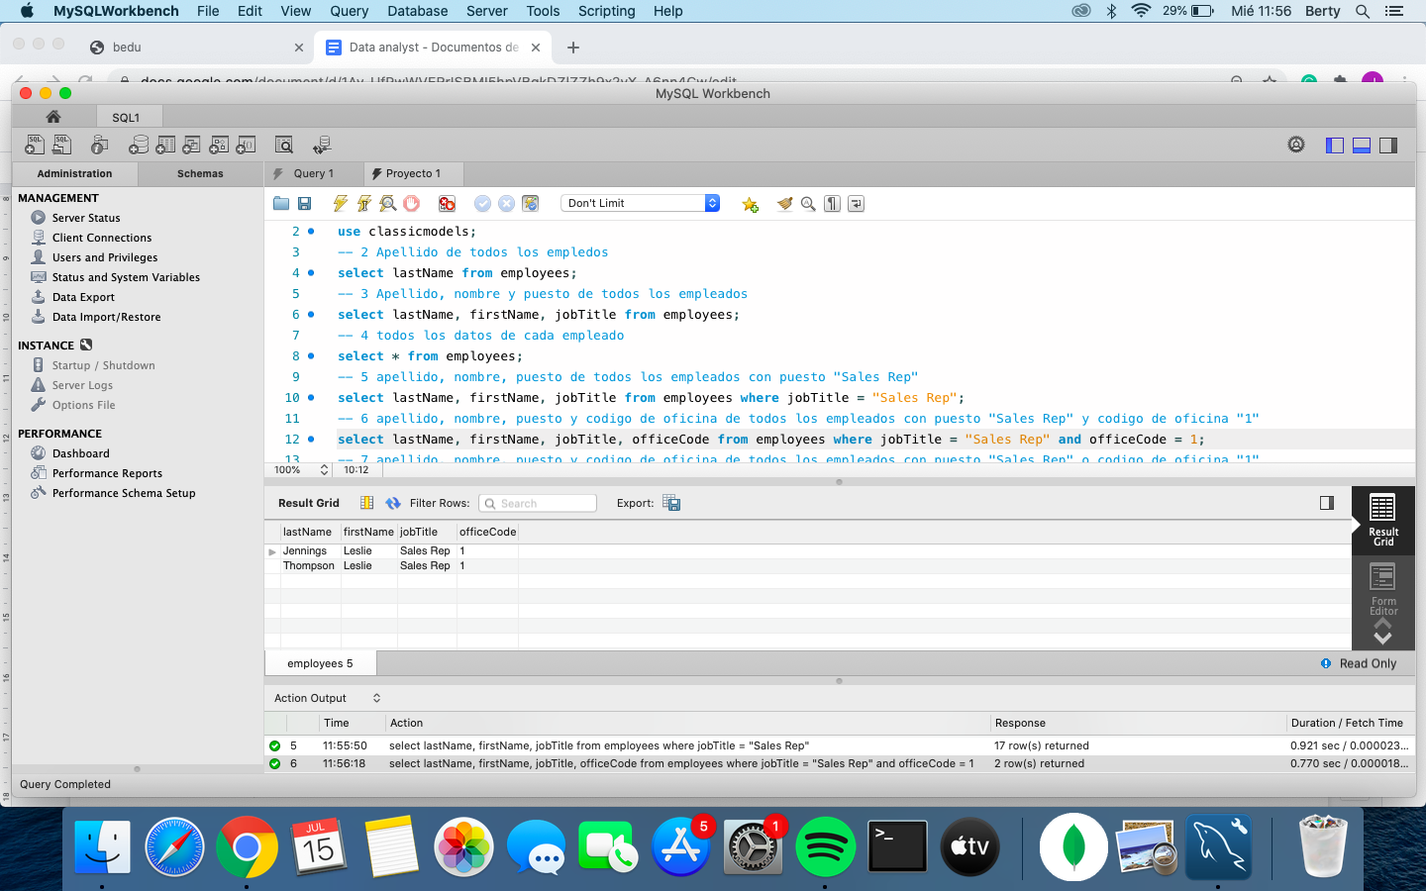

-- 7 apellido, nombre, puesto y codigo de oficina de todos los empleados con puesto "Sales Rep" o codigo de oficina "1"

select lastName, firstName, jobTitle, officeCode from employees where jobTitle = "Sales Rep" or officeCode = 1;

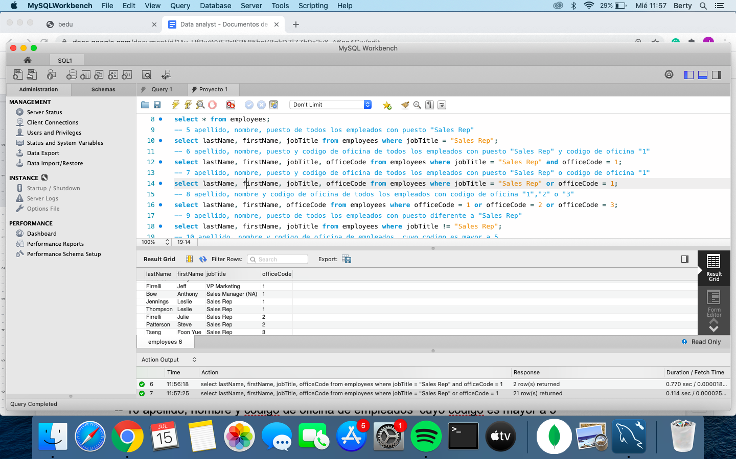

-- 8 apellido, nombre y codigo de oficina de todos los empleados con codigo de oficina "1","2" o "3"

select lastName, firstName, officeCode from employees where officeCode = 1 or officeCode = 2 or officeCode = 3;

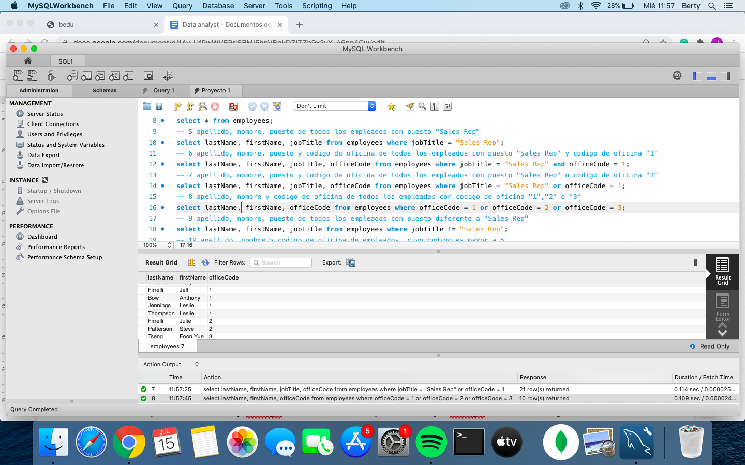

-- 9 apellido, nombre, puesto de todos los empleados con puesto diferente a "Sales Rep"

select lastName, firstName, jobTitle from employees where jobTitle != "Sales Rep";

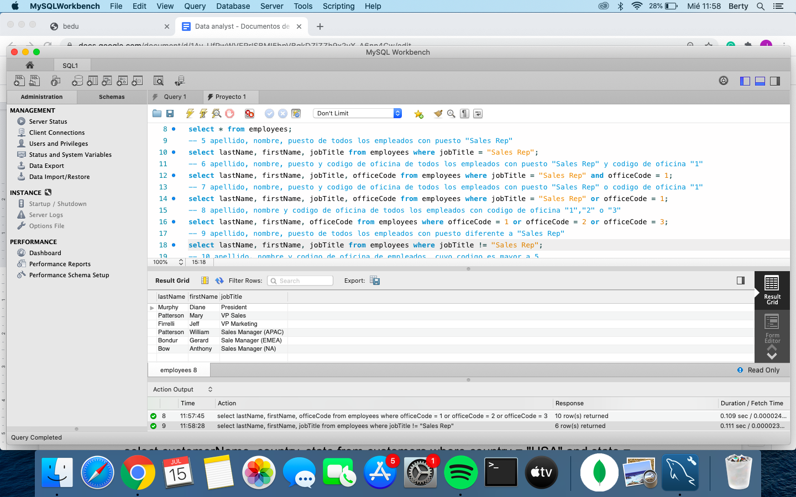

-- 10 apellido, nombre y codigo de oficina de empleados cuyo codigo es mayor a 5

select lastName, firstName, officeCode from employees where officeCode > 5;

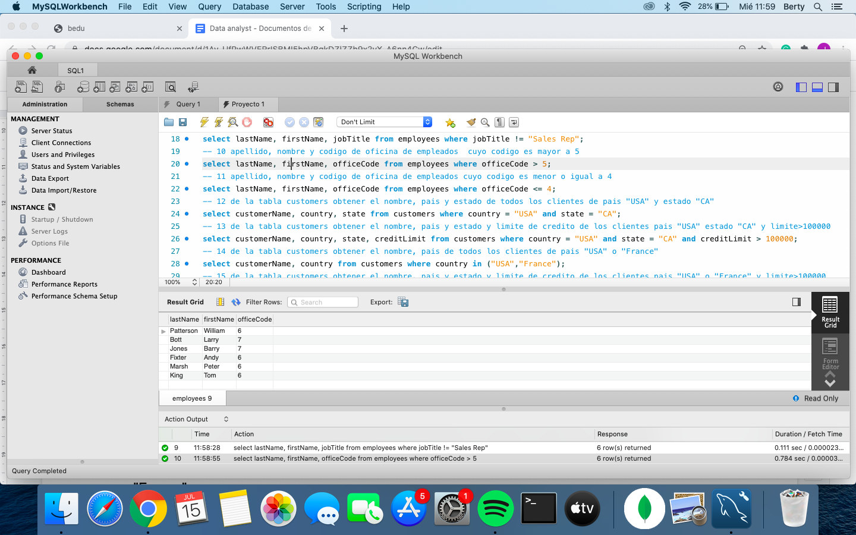

-- 11 apellido, nombre y codigo de oficina de empleados cuyo codigo es menor o igual a 4

select lastName, firstName, officeCode from employees where officeCode <= 4;

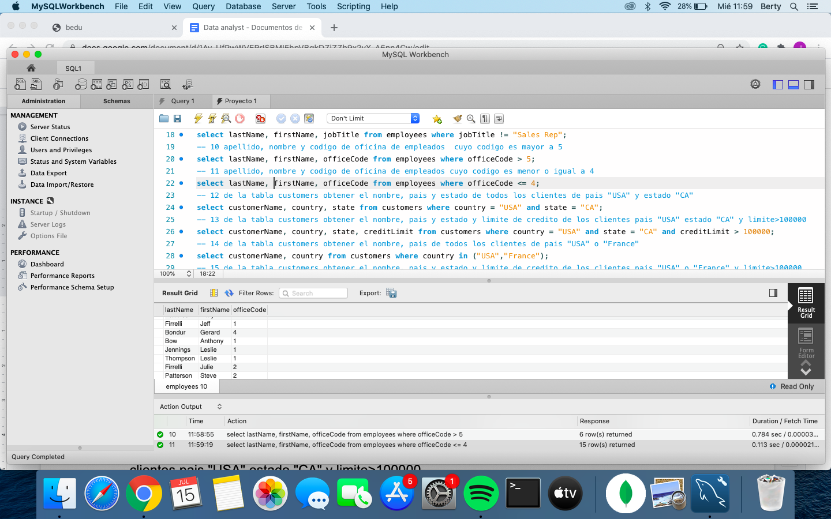

-- 12 de la tabla customers obtener el nombre, pais y estado de todos los clientes de pais "USA" y estado "CA"

select customerName, country, state from customers where country = "USA" and state = "CA";



-- 13 de la tabla customers obtener el nombre, pais y estado y limite de credito de los clientes pais "USA" estado "CA" y limite>100000

select customerName, country, state, creditLimit from customers where country = "USA" and state = "CA" and creditLimit > 100000;

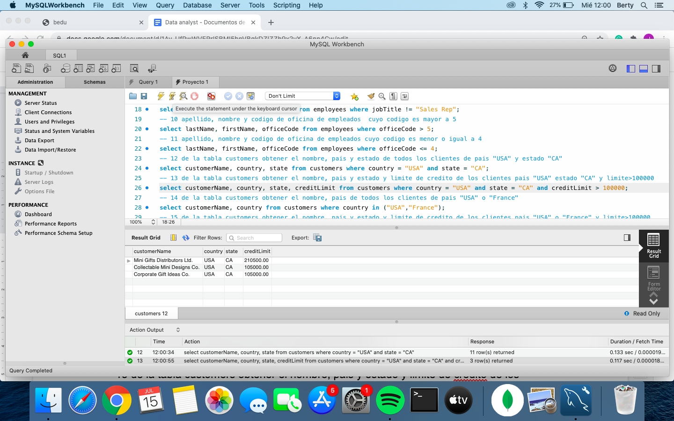

-- 14 de la tabla customers obtener el nombre, pais de todos los clientes de pais "USA" o "France"

select customerName, country from customers where country in ("USA","France");

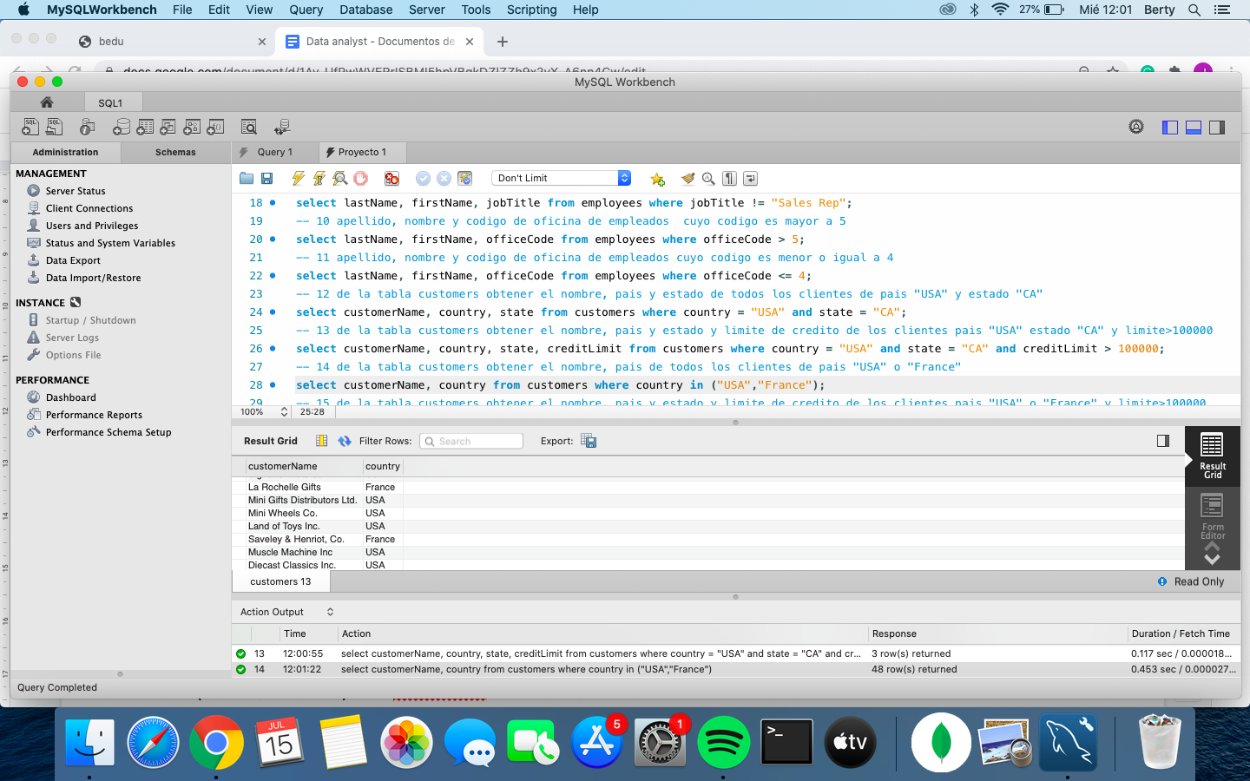

-- 15 de la tabla customers obtener el nombre, pais y estado y limite de credito de los clientes pais "USA" o "France" y limite>100000

select customerName, country, creditLimit from customers where country in ("USA","France") and creditLimit > 100000;

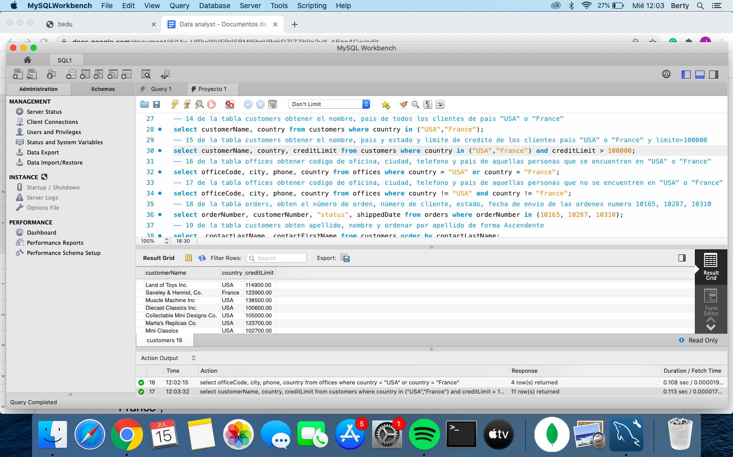

-- 16 de la tabla offices obtener codigo de oficina, ciudad, telefono y pais de aquellas personas que se encuentren en "USA" o "France"

select officeCode, city, phone, country from offices where country = "USA" or country = "France";

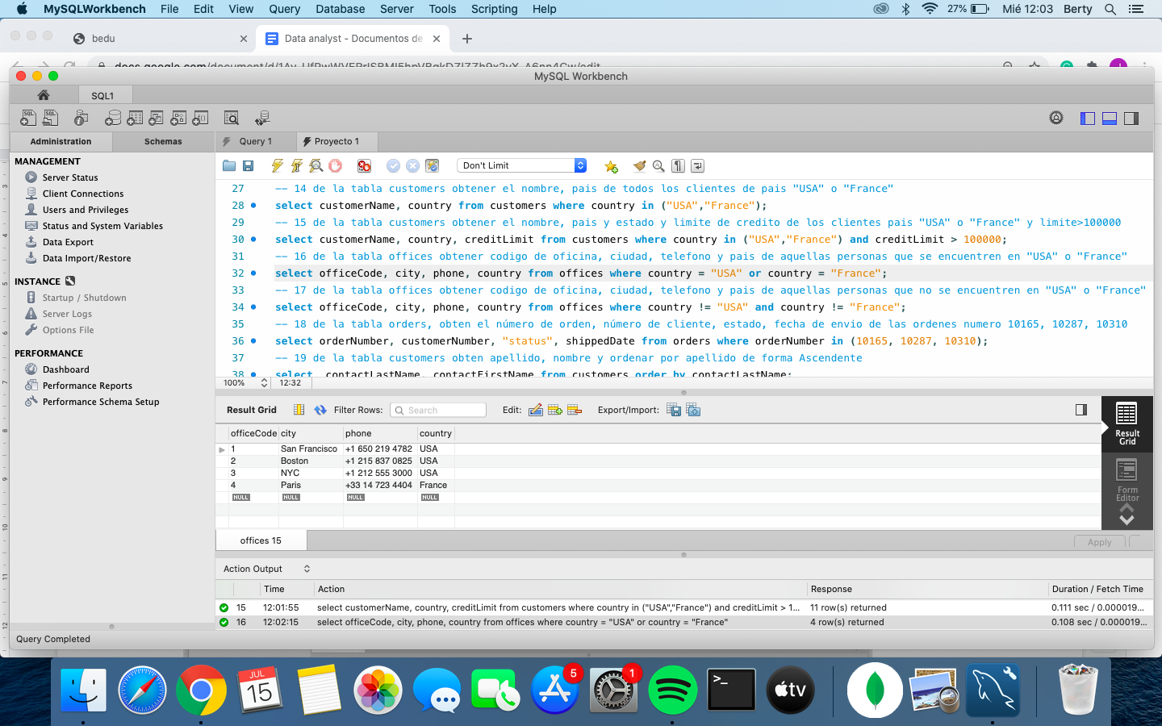

-- 17 de la tabla offices obtener codigo de oficina, ciudad, telefono y pais de aquellas personas que no se encuentren en "USA" o "France"

select officeCode, city, phone, country from offices where country != "USA" and country != "France";

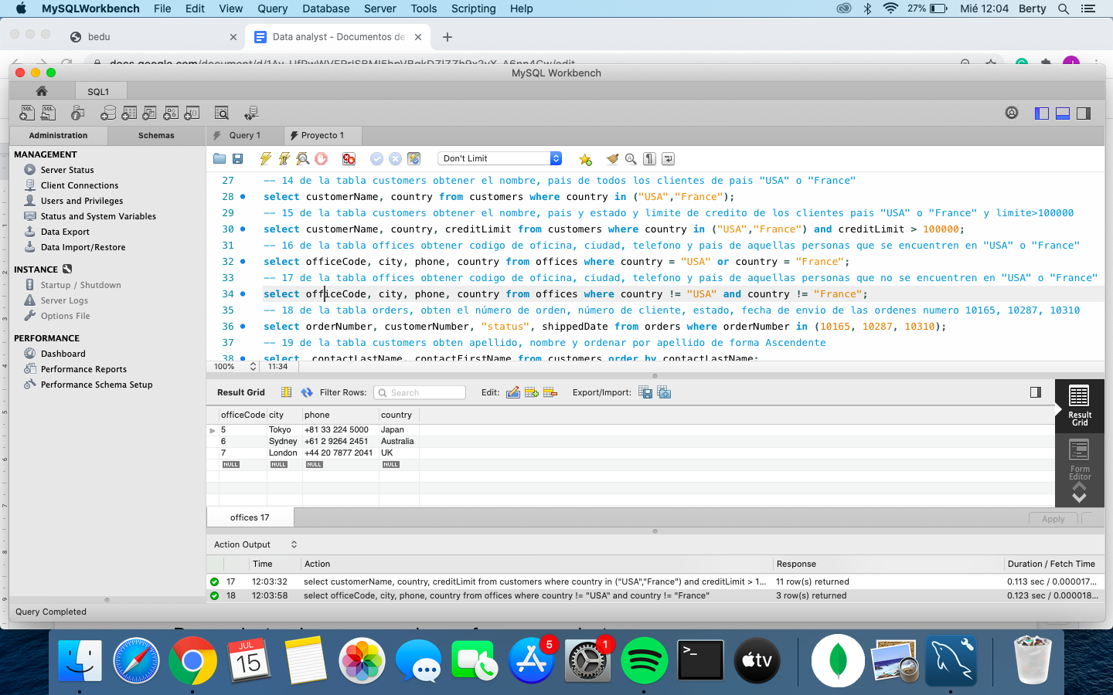

-- 18 de la tabla orders, obten el número de orden, número de cliente, estado, fecha de envio de las ordenes numero 10165, 10287, 10310

select orderNumber, customerNumber, "status", shippedDate from orders where orderNumber in (10165, 10287, 10310);



-- 19 de la tabla customers obten apellido, nombre y ordenar por apellido de forma Ascendente

select contactLastName, contactFirstName from customers order by contactLastName;

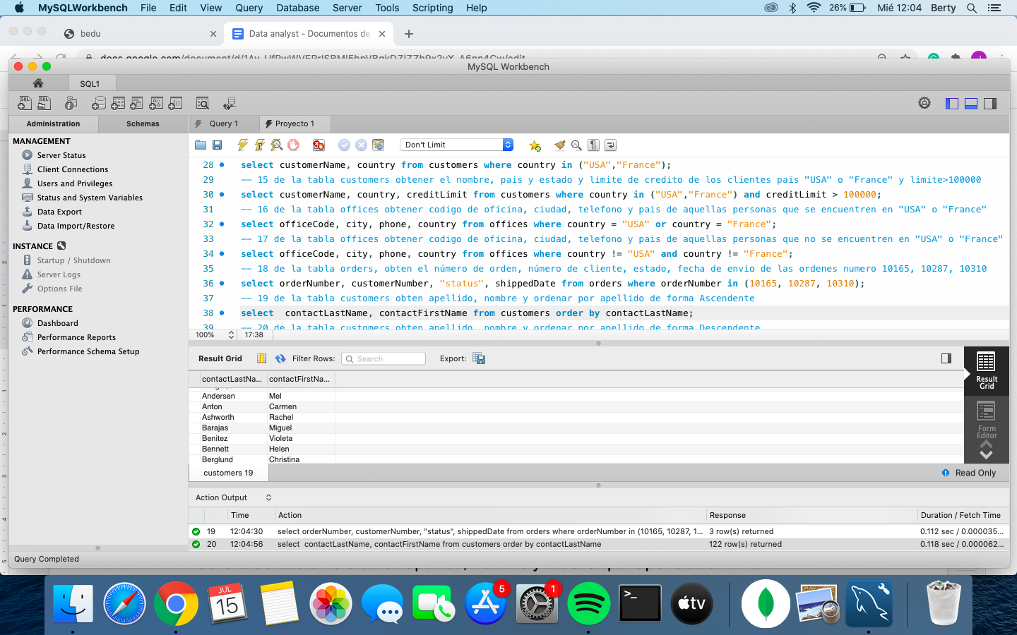

-- 20 de la tabla customers obten apellido, nombre y ordenar por apellido de forma Descendente

select contactLastName, contactFirstName from customers order by contactLastName desc;

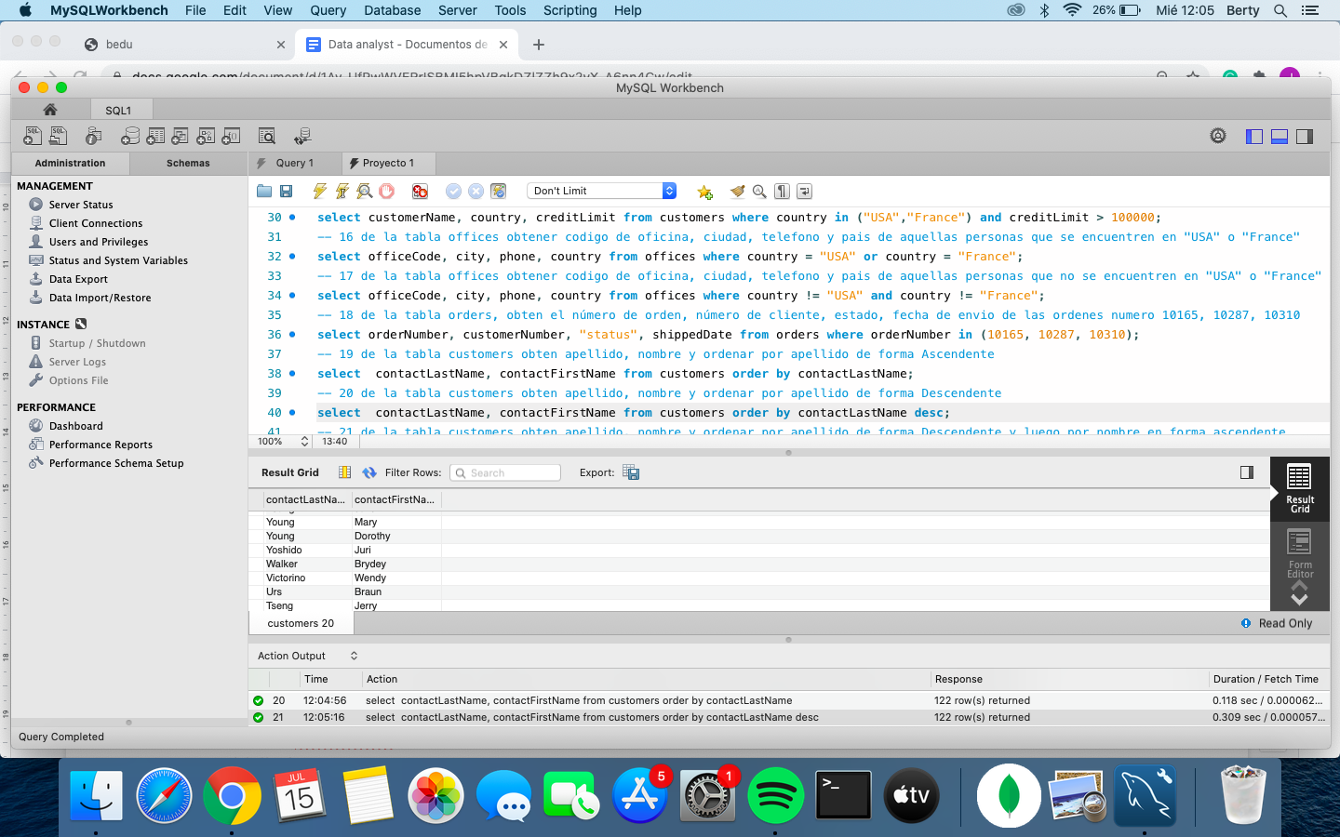

-- 21 de la tabla customers obten apellido, nombre y ordenar por apellido de forma Descendente y luego por nombre en forma ascendente

select contactLastName, contactFirstName from customers order by contactLastName desc;

select contactLastName, contactFirstName from customers order by contactFirstName asc;

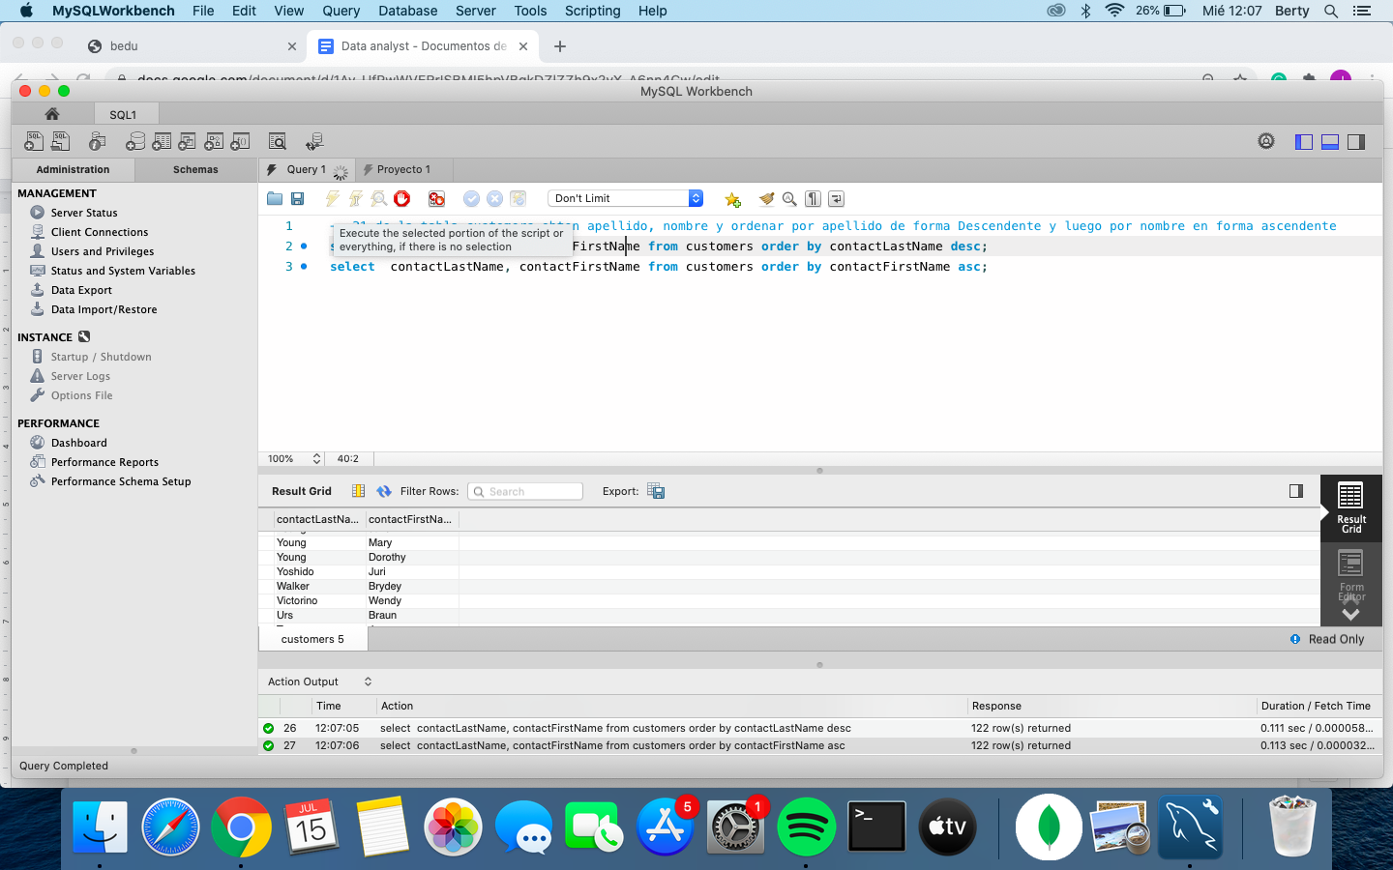

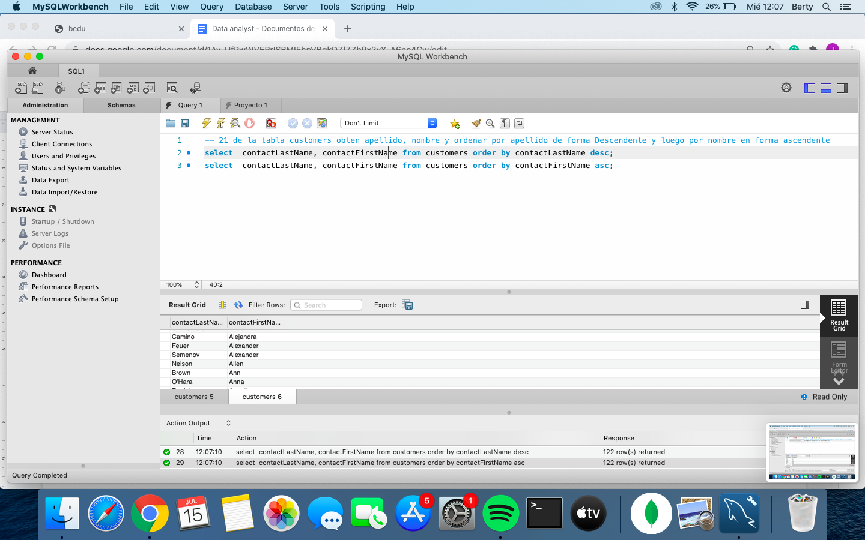

-- 22 limite mayor 5

select customerNumber, customerName, creditLimit from customers where creditLimit >0 order by creditLimit desc limit 5;

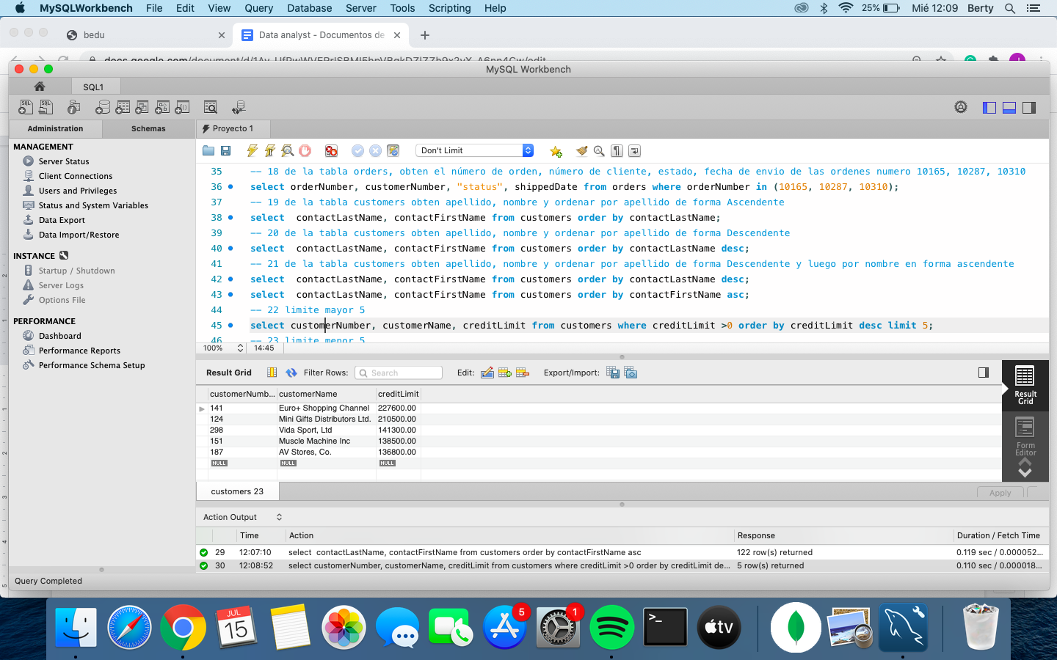

-- 23 limite menor 5

select customerNumber, customerName, creditLimit from customers where creditLimit >0 order by creditLimit asc limit 5;



Sesión 02 Agrupaciones y subconsultas

Proyecto 2

-- 1 empleados cuyo nombre empiece con a

select employeeNumber, lastName, firstName from employees where firstName like 'a%';

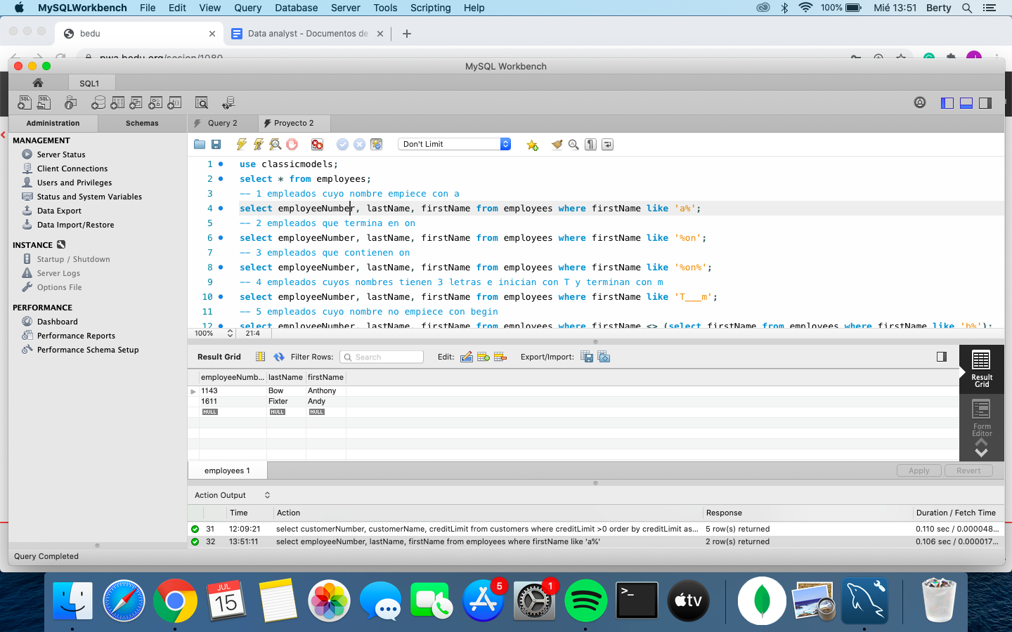

-- 2 empleados que termina en on

select employeeNumber, lastName, firstName from employees where firstName like '%on';

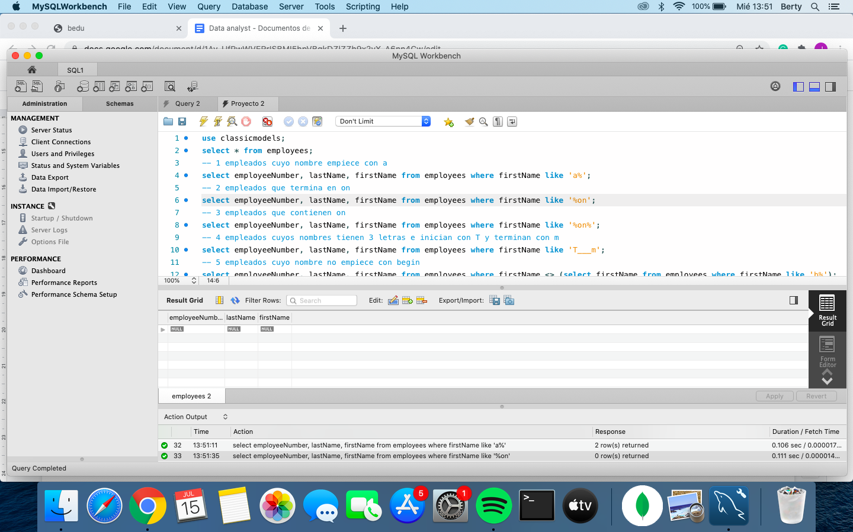

-- 3 empleados que contienen on

select employeeNumber, lastName, firstName from employees where firstName like '%on%';



-- 4 empleados cuyos nombres tienen 3 letras e inician con T y terminan con m

select employeeNumber, lastName, firstName from employees where firstName like 'T_m';

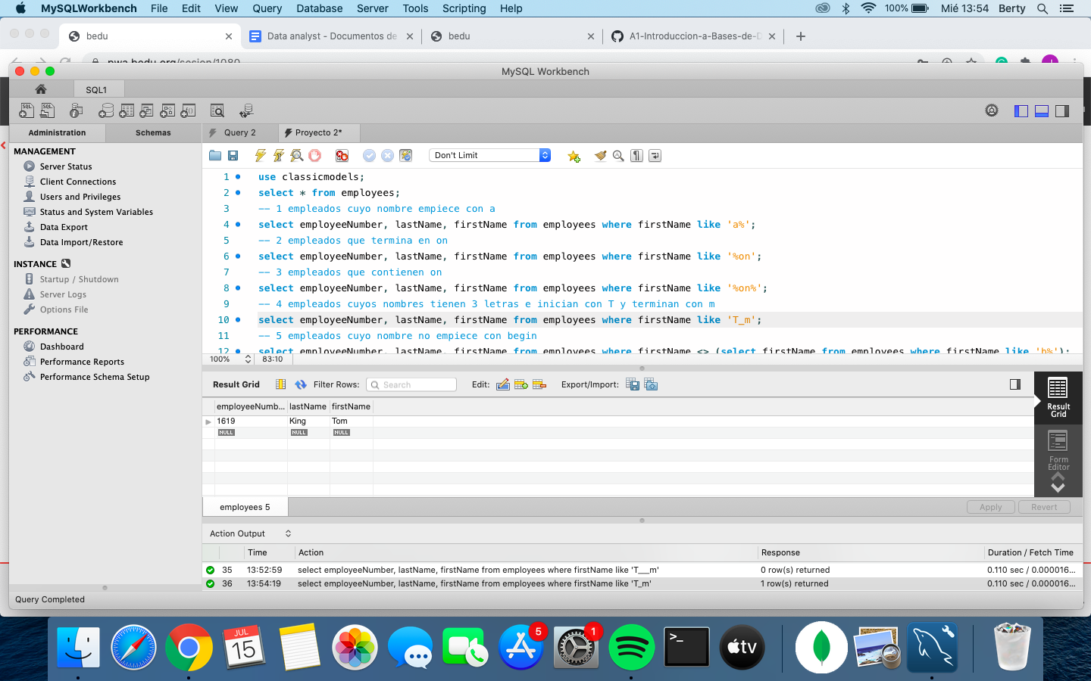

-- 5 empleados cuyo nombre no empiece con b

select employeeNumber, lastName, firstName from employees where firstName <> (select firstName from employees where firstName like 'b%');

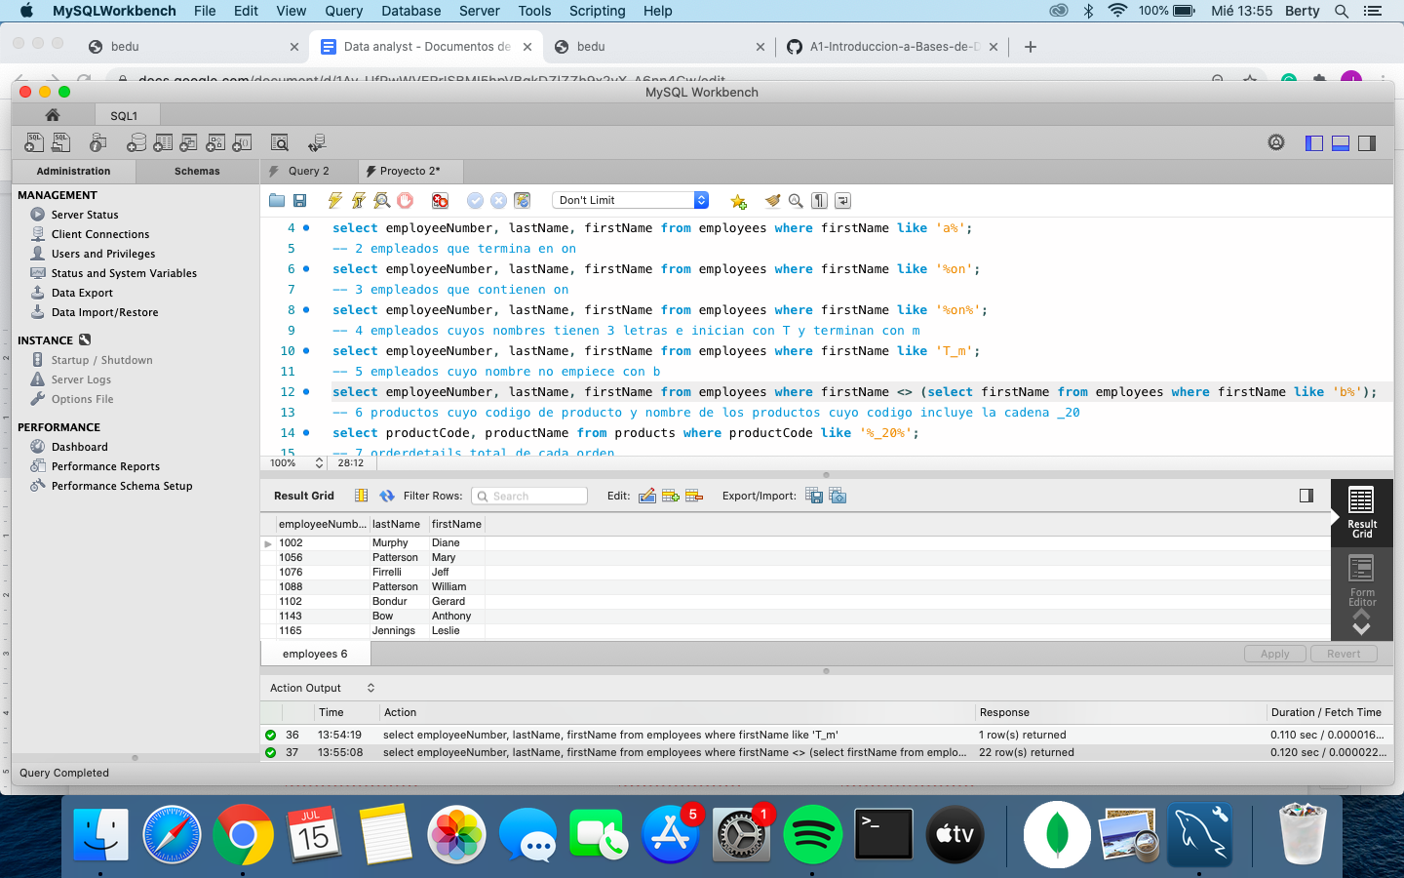

-- 6 productos cuyo codigo de producto y nombre de los productos cuyo codigo incluye la cadena _20

select productCode, productName from products where productCode like '%_20%';

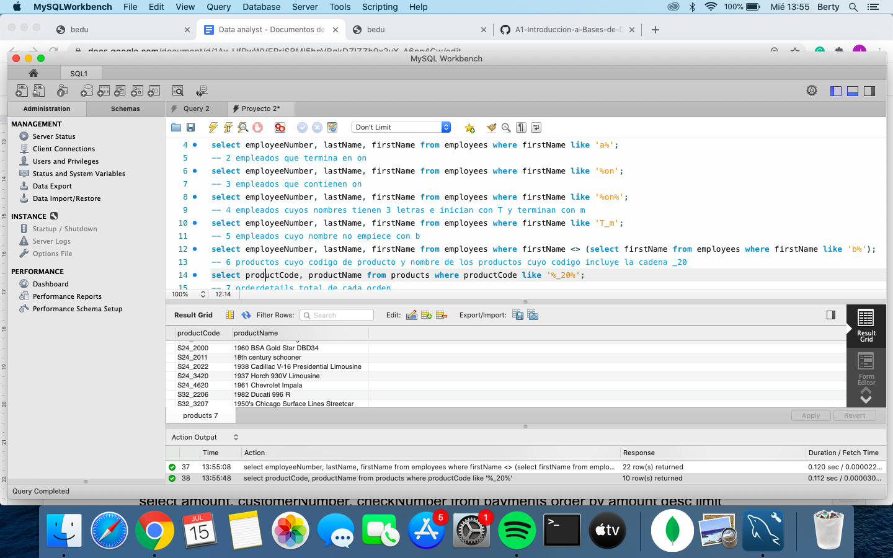

-- 7 orderdetails total de cada orden

select orderNumber, count(*) total from orderdetails group by orderNumber order by total desc;

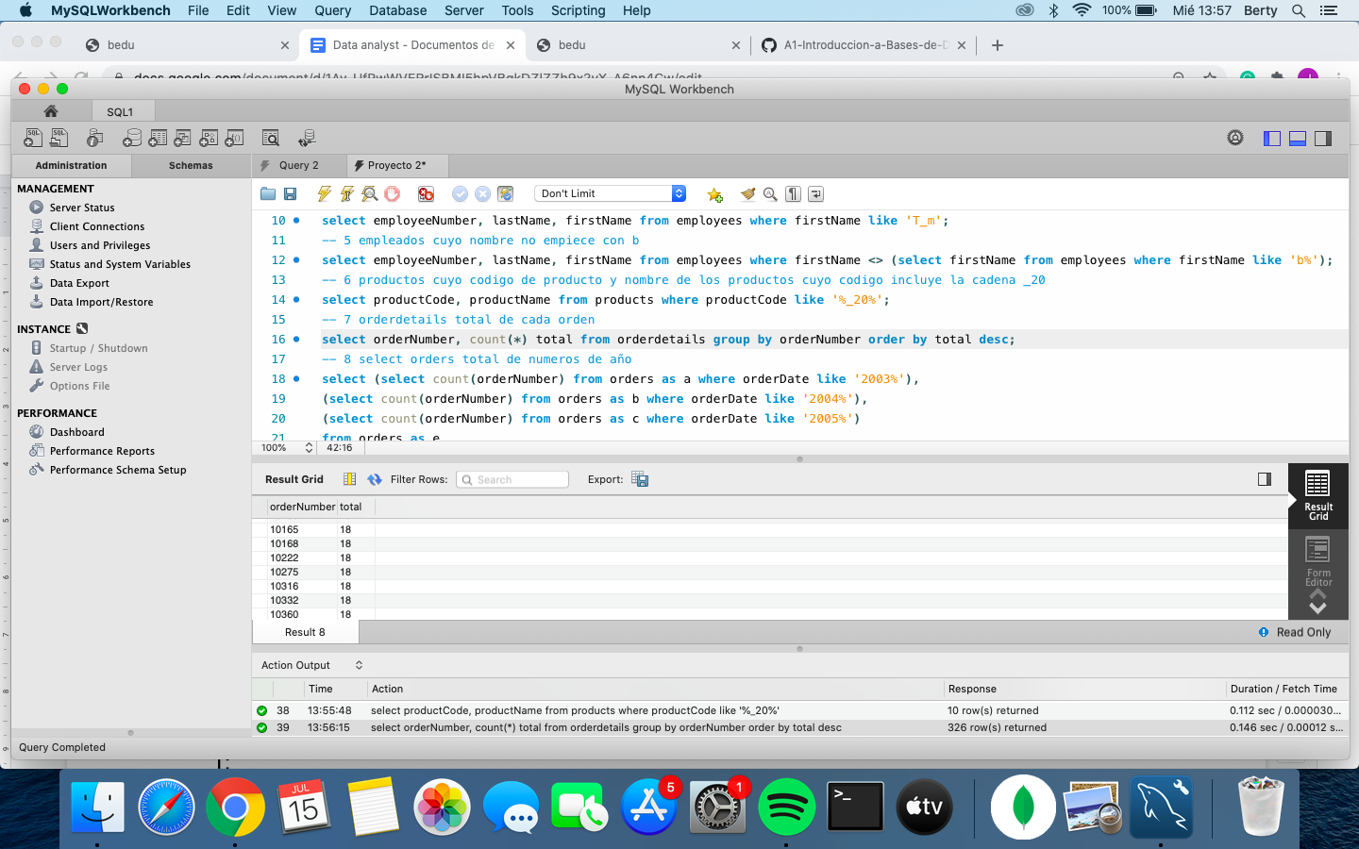

-- 8 select orders total de numeros de año

select (select count(orderNumber) from orders as a where orderDate like '2003%'),

(select count(orderNumber) from orders as b where orderDate like '2004%'),

(select count(orderNumber) from orders as c where orderDate like '2005%')

from orders as e

group by "status";

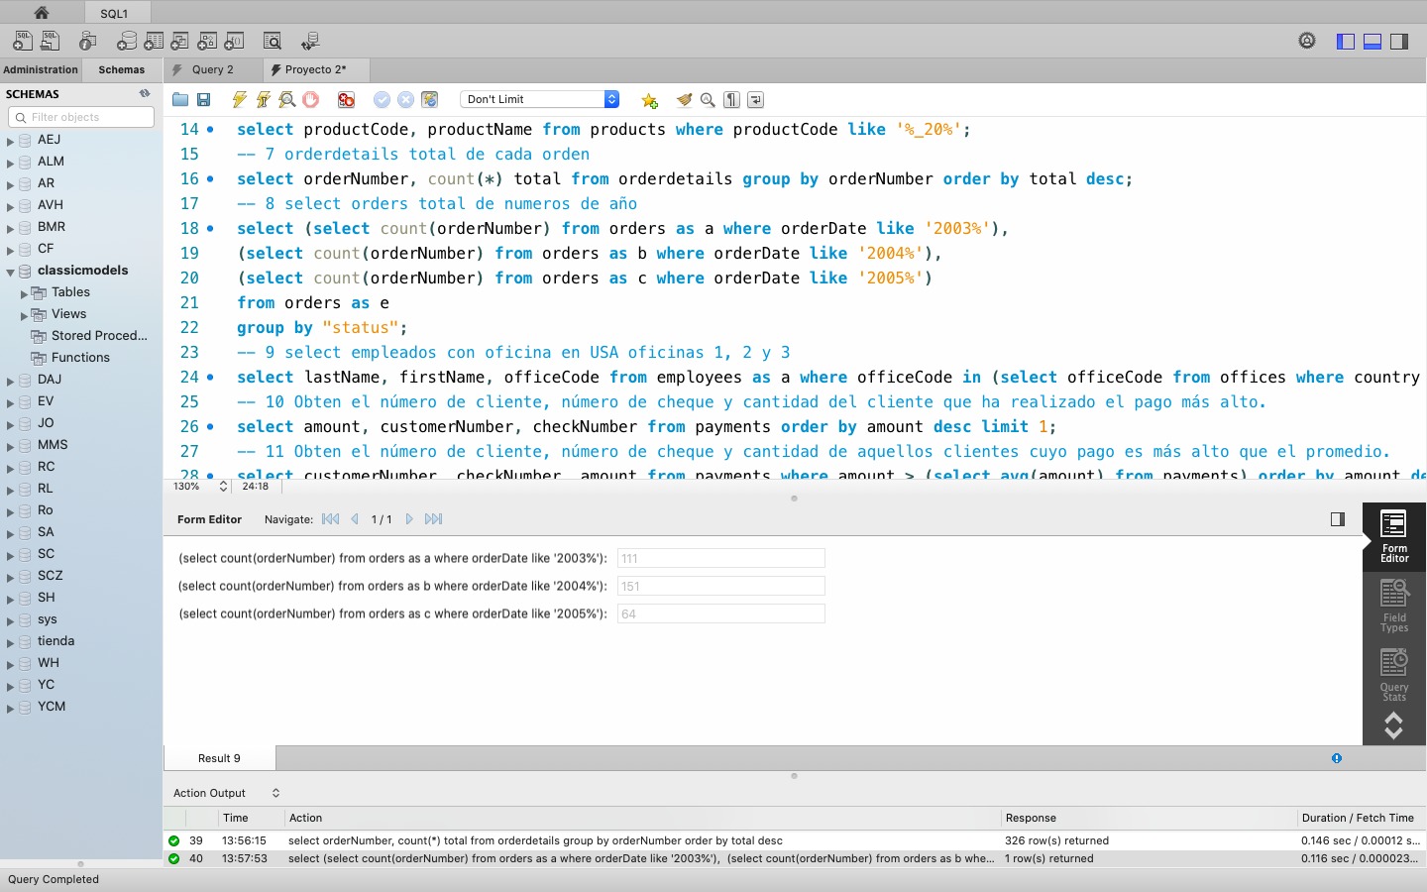

-- 9 select empleados con oficina en USA oficinas 1, 2 y 3

select lastName, firstName, officeCode from employees as a where officeCode in (select officeCode from offices where country = "USA");

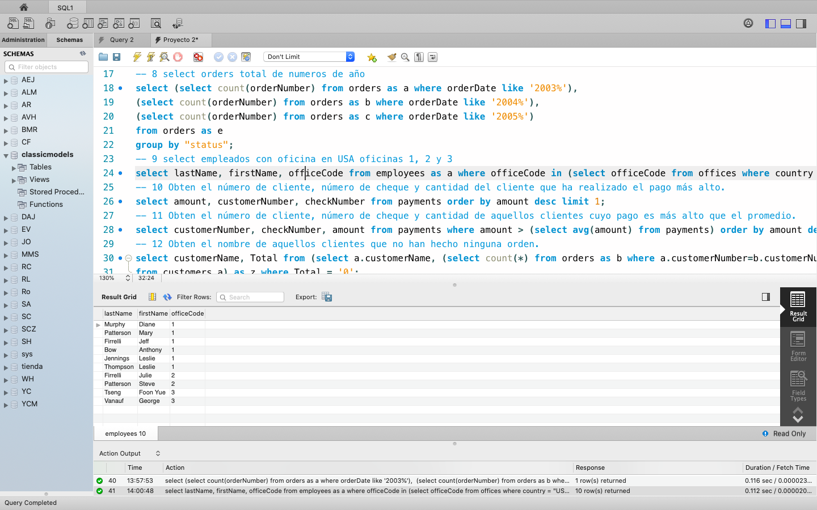

-- 10 Obten el número de cliente, número de cheque y cantidad del cliente que ha realizado el pago más alto.

select amount, customerNumber, checkNumber from payments order by amount desc limit 1;

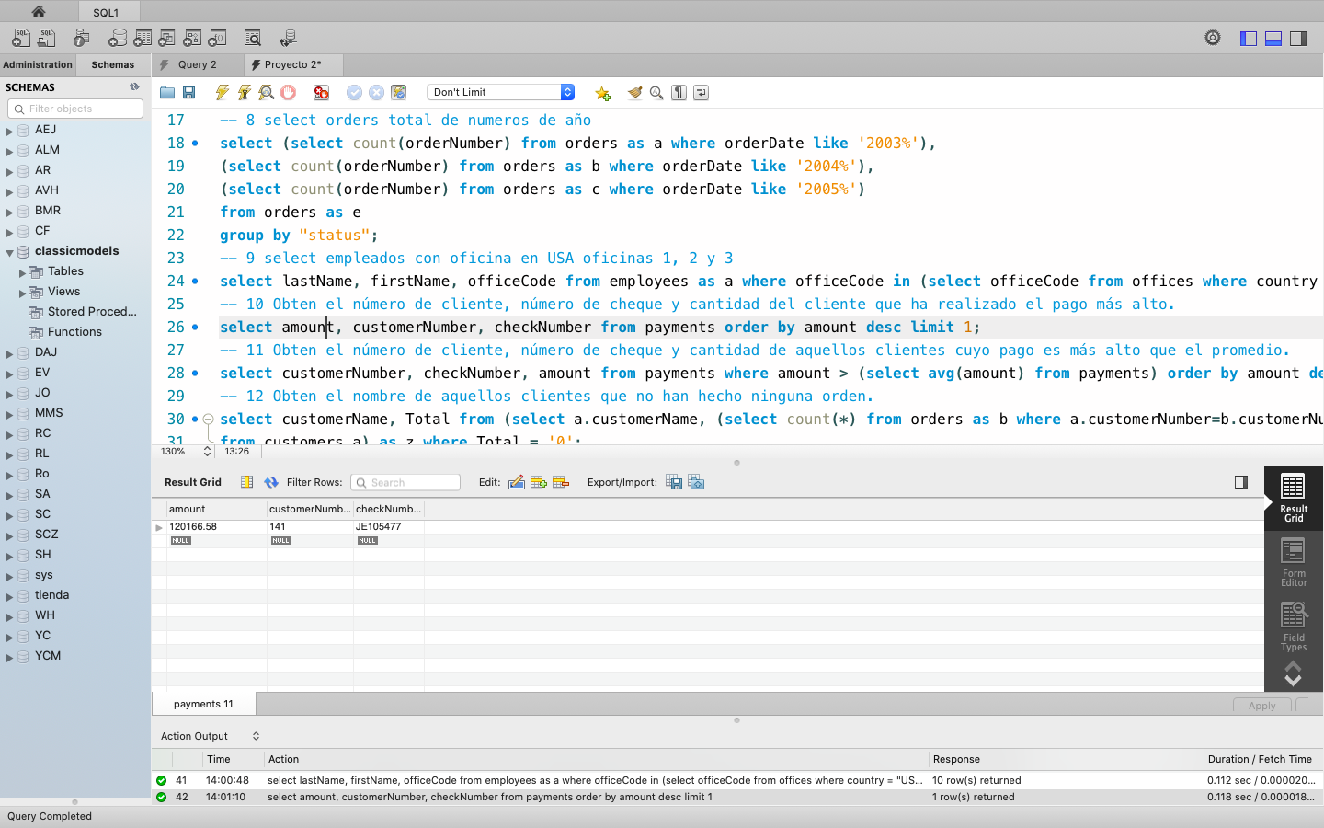

-- 11 Obten el número de cliente, número de cheque y cantidad de aquellos clientes cuyo pago es más alto que el promedio.

select customerNumber, checkNumber, amount from payments where amount > (select avg(amount) from payments) order by amount desc;

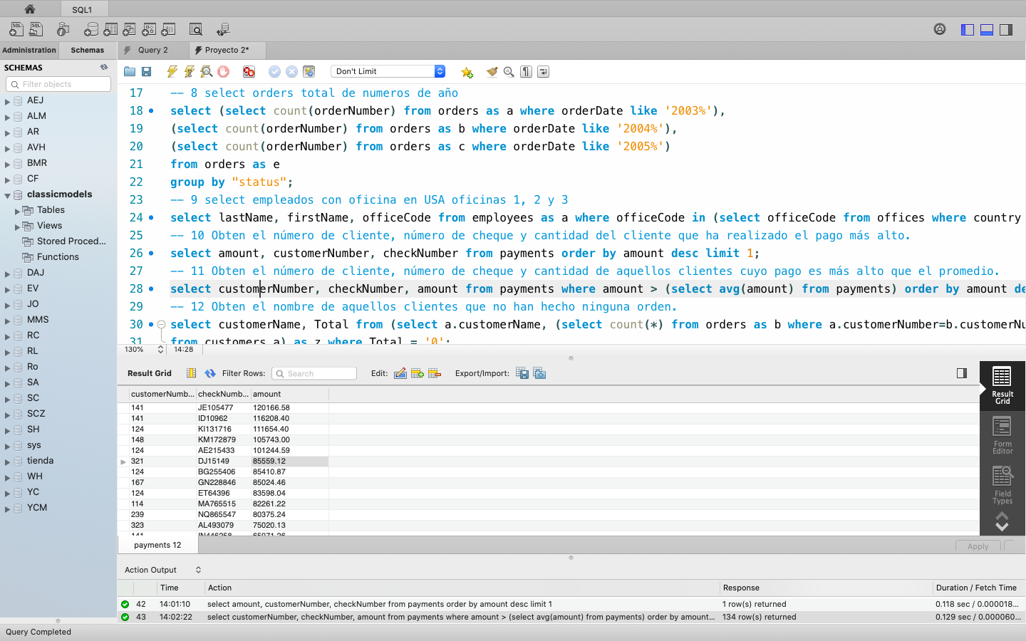

-- 12 Obten el nombre de aquellos clientes que no han hecho ninguna orden.

select customerName, Total from (select a.customerName, (select count(*) from orders as b where a.customerNumber=b.customerNumber) Total

from customers a) as z where Total = '0';

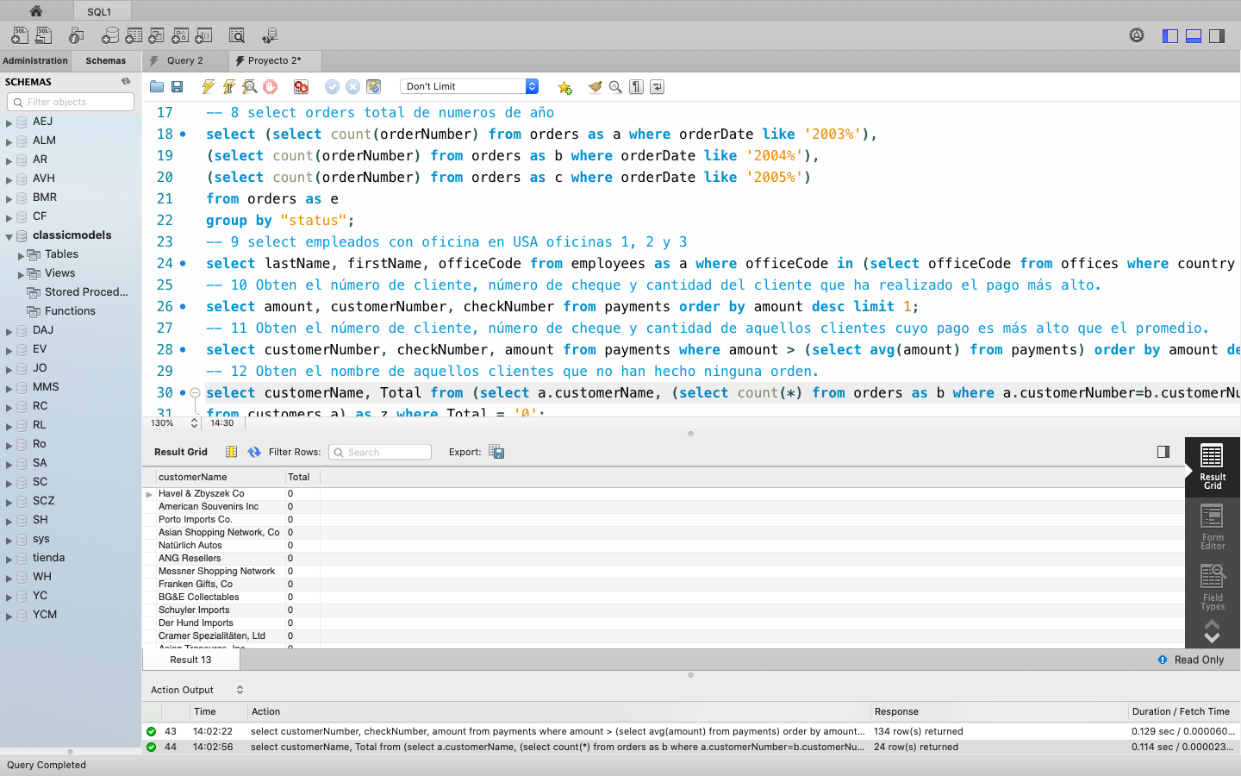

-- 13 Obten el máximo, mínimo y promedio del número de productos en las órdenes de venta

select orderNumber, max(quantityOrdered), min(quantityOrdered), avg(quantityOrdered) from orderdetails group by orderNumber;

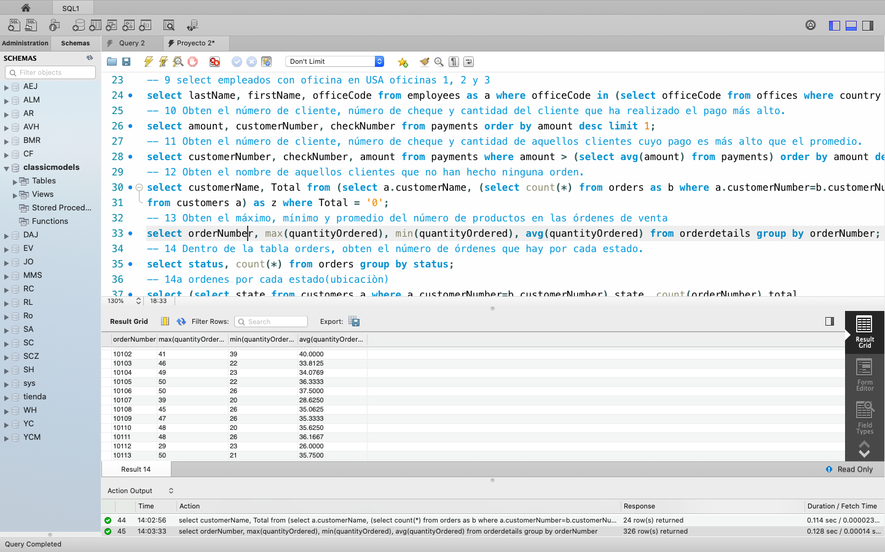

-- 14 Dentro de la tabla orders, obten el número de órdenes que hay por cada estado.

select status, count(*) from orders group by status;

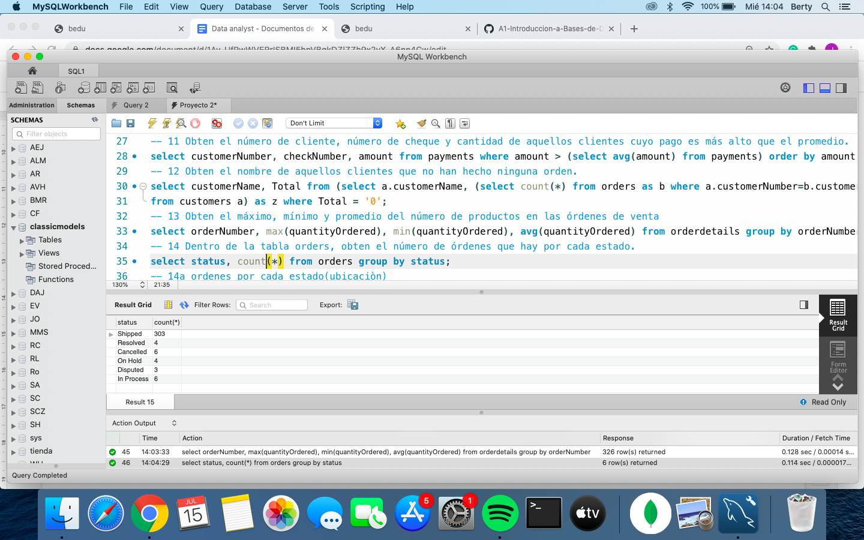

-- 14a ordenes por cada estado(ubicaciòn)

select (select state from customers a where a.customerNumber=b.customerNumber) state, count(orderNumber) total

from orders as b group by state order by total desc;

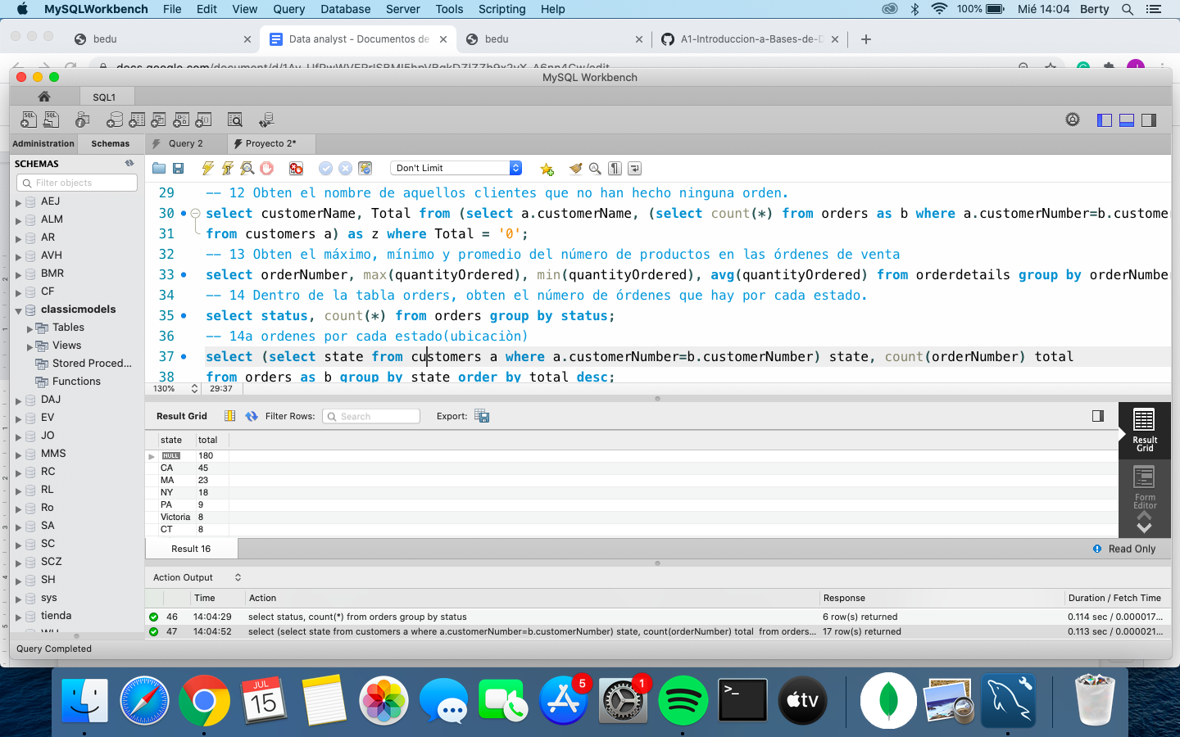

Sesión 03 Agrupaciones y consultas

Proyecto 3

-- 1.- Obten el código de producto, nombre de producto y descripción de todos los productos.

select a.productCode, a.productName, a.productDescription, b.productline, b.textDescription

from productlines b

right join products a

on a.productLine=b.productLine

group by a.productCode;

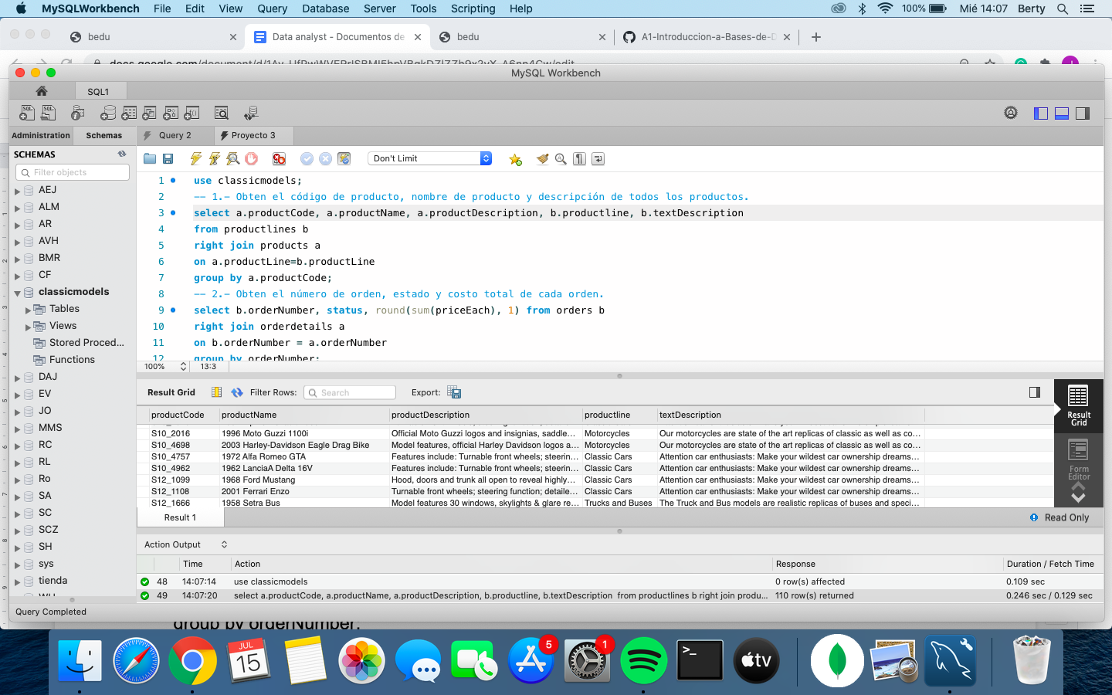

-- 2.- Obten el número de orden, estado y costo total de cada orden.

select b.orderNumber, status, round(sum(priceEach), 1) from orders b

right join orderdetails a

on b.orderNumber = a.orderNumber

group by orderNumber;

describe products;

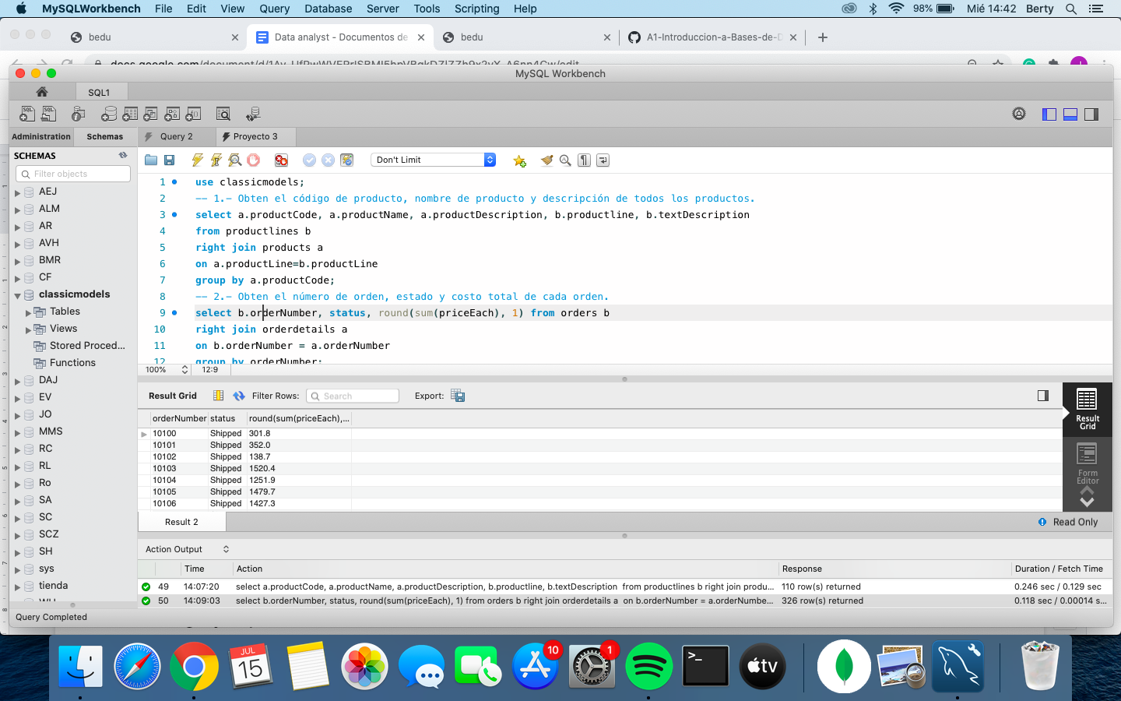

-- 3.- Obten el número de orden, fecha de orden, línea de orden, nombre del producto, cantidad ordenada y precio de cada pieza que muestre los detalles de cada orden.

select a.orderNumber, a.orderDate, b.orderLineNumber, c.productName, b.quantityOrdered, b.priceEach from orders as a

right join orderdetails as b

on a.orderNumber=b.orderNumber

right join products as c

on c.productCode=b.productCode

order by a.orderNumber;

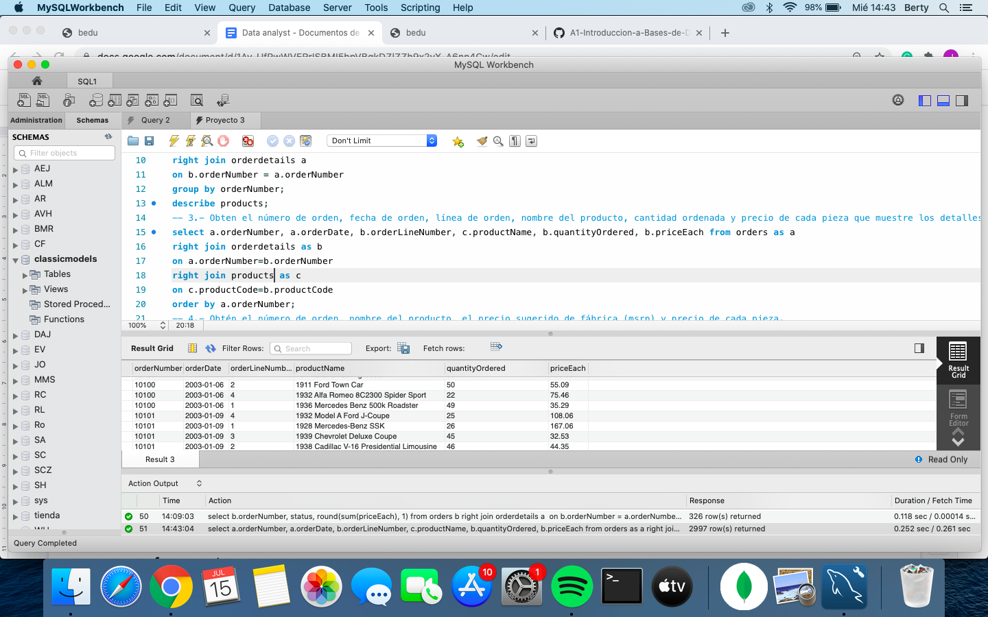

-- 4.- Obtén el número de orden, nombre del producto, el precio sugerido de fábrica (msrp) y precio de cada pieza.

select a.orderNumber, b.productName, b.MSRP, b.buyPrice, a.priceEach precioVenta

from products b

right join orderdetails a

on a.productCode=b.productCode

order by a.orderNumber;

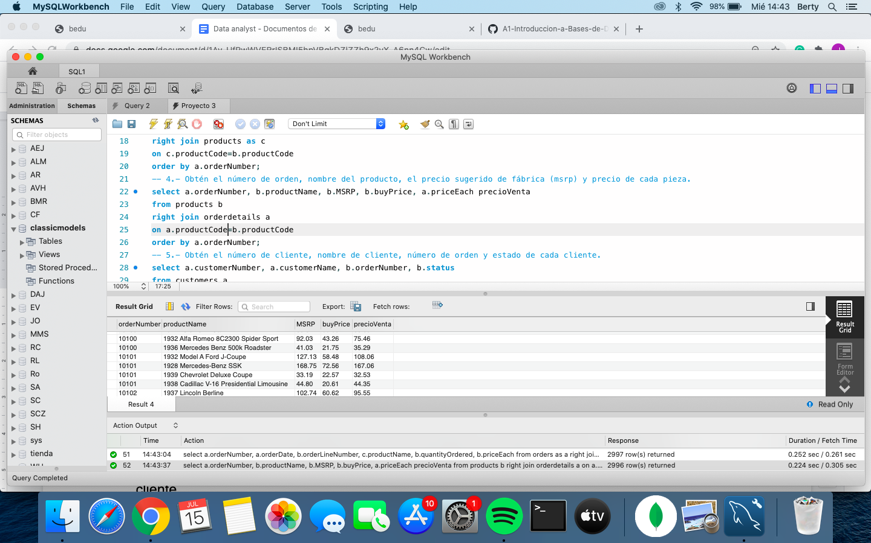

-- 5.- Obtén el número de cliente, nombre de cliente, número de orden y estado de cada cliente.

select a.customerNumber, a.customerName, b.orderNumber, b.status

from customers a

left join orders b

on a.customerNumber=b.customerNumber

order by a.customerNumber;

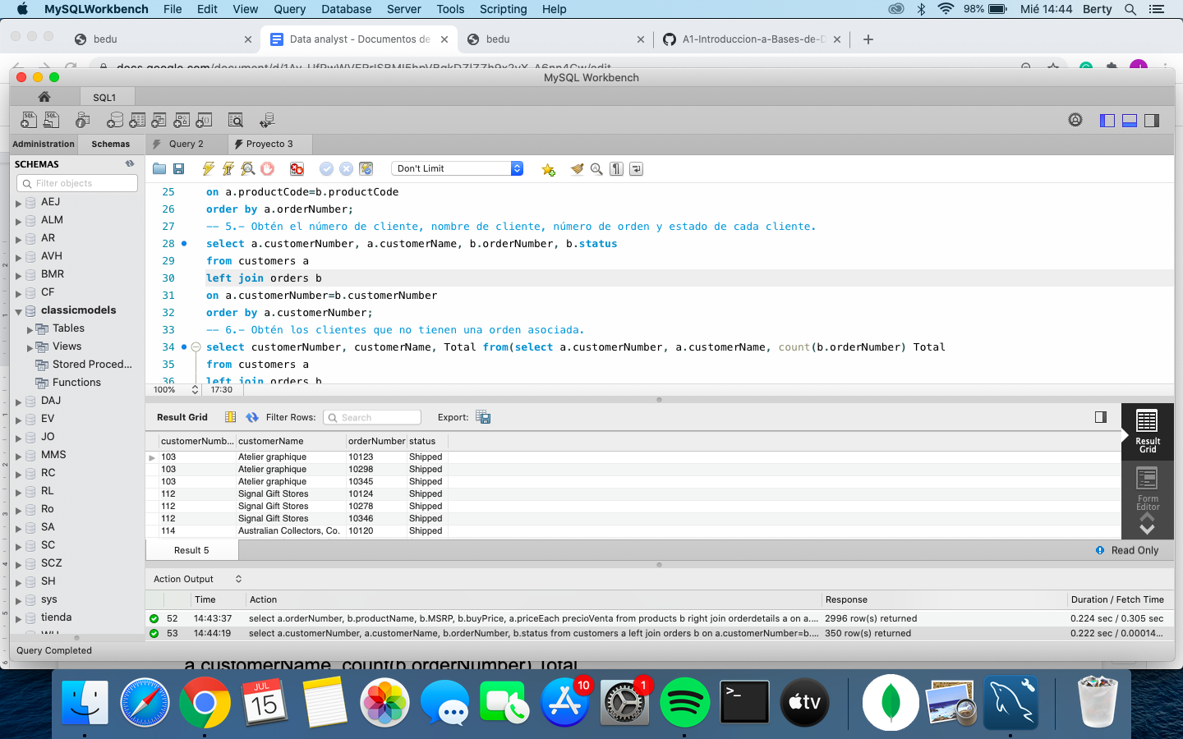

-- 6.- Obtén los clientes que no tienen una orden asociada.

select customerNumber, customerName, Total from(select a.customerNumber, a.customerName, count(b.orderNumber) Total

from customers a

left join orders b

on a.customerNumber=b.customerNumber

group by a.customerNumber) as e

where Total = '0' order by customerNumber desc;

select * from Sin_ordenes where Total = 0 order by customerNumber;



-- 7.- Obtén el apellido de empleado, nombre de empleado, nombre de cliente, número de cheque y total de cada cheque, es decir, los clientes asociados a cada empleado.

select b.customerName, concat(a.lastName, " ",a.firstName) Empleado, c.checkNumber, c.amount

from employees a

left join customers b

on a.employeeNumber=b.salesRepEmployeeNumber

left join payments c

on b.customerNumber=c.customerNumber

where customerName != 'Null';

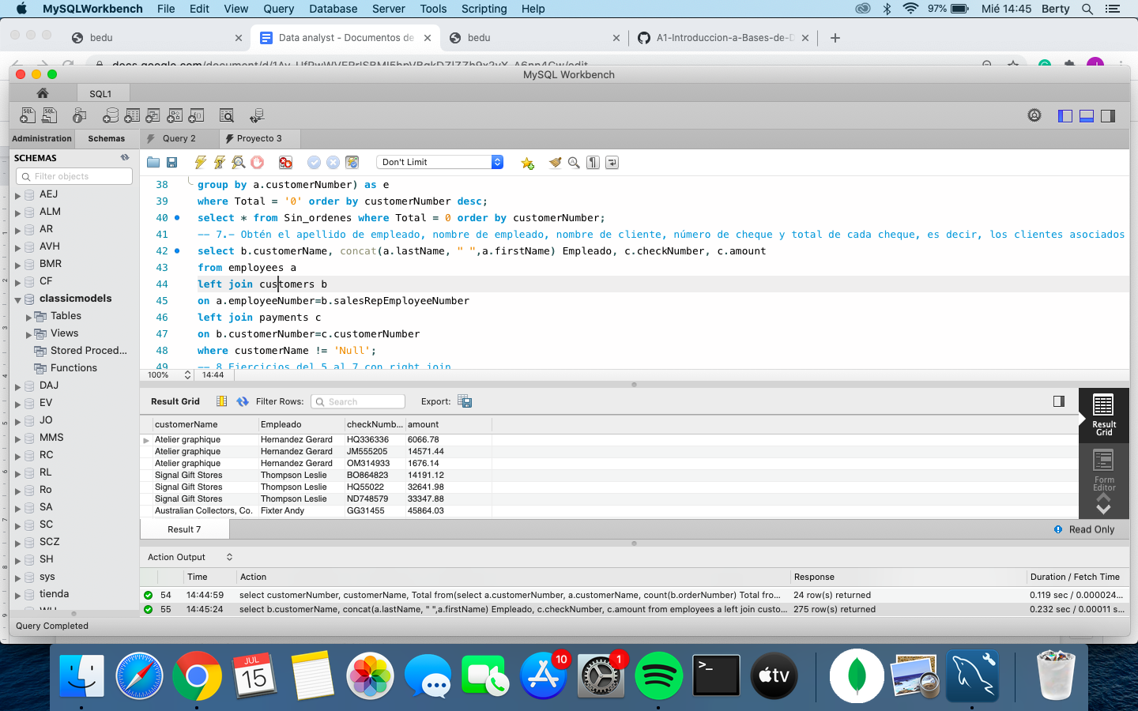

-- 8 Ejercicios del 5 al 7 con right join

-- 5a

select a.customerNumber, a.customerName, b.orderNumber, b.status

from orders b

right join customers a

on a.customerNumber=b.customerNumber

order by a.customerNumber;

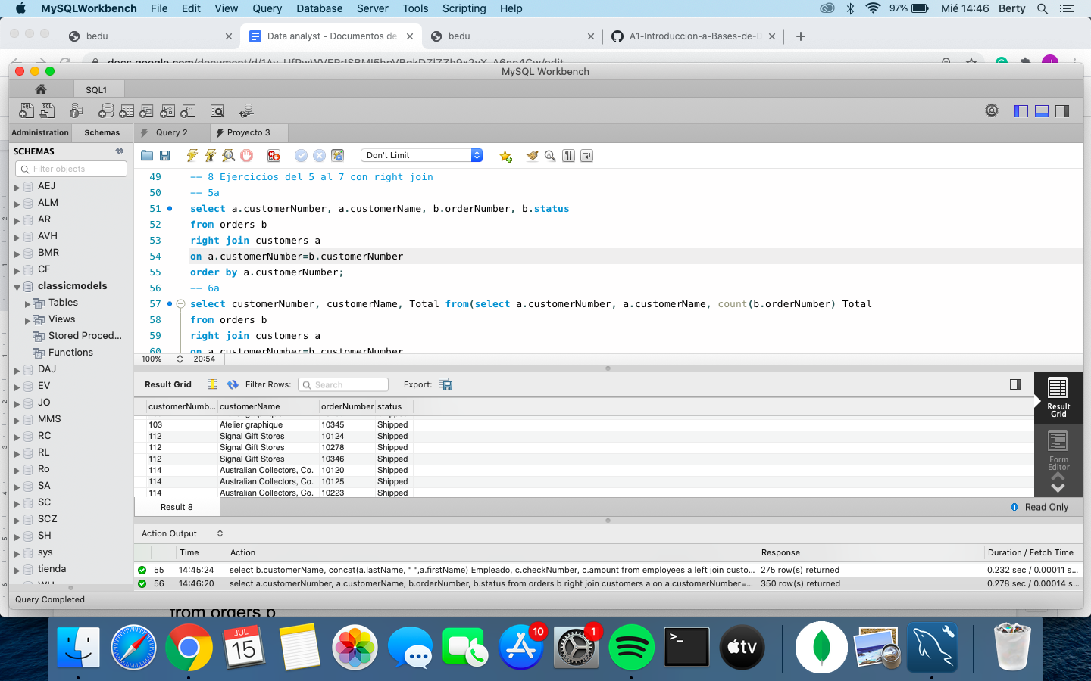

-- 6a

select customerNumber, customerName, Total from(select a.customerNumber, a.customerName, count(b.orderNumber) Total

from orders b

right join customers a

on a.customerNumber=b.customerNumber

group by a.customerNumber) as e

where Total = '0' order by customerNumber desc;



-- 7a

select b.customerName, concat(a.lastName, " ",a.firstName) Empleado, c.checkNumber, c.amount

from employees a

right join customers b

on a.employeeNumber=b.salesRepEmployeeNumber

right join payments c

on b.customerNumber=c.customerNumber;

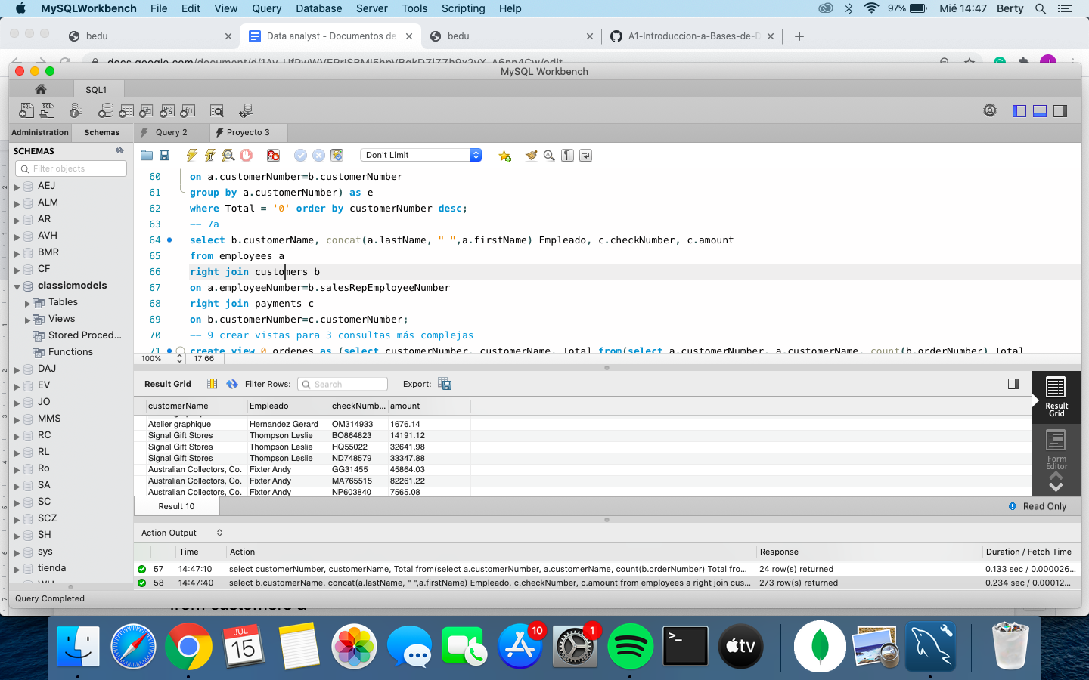

-- 9 crear vistas para 3 consultas más complejas

1:

create view 0_ordenes as (select customerNumber, customerName, Total from(select a.customerNumber, a.customerName, count(b.orderNumber) Total

from customers a

left join orders b

on a.customerNumber=b.customerNumber

group by a.customerNumber) as e

where Total = '0' order by customerNumber desc);

select * from 0_ordenes;

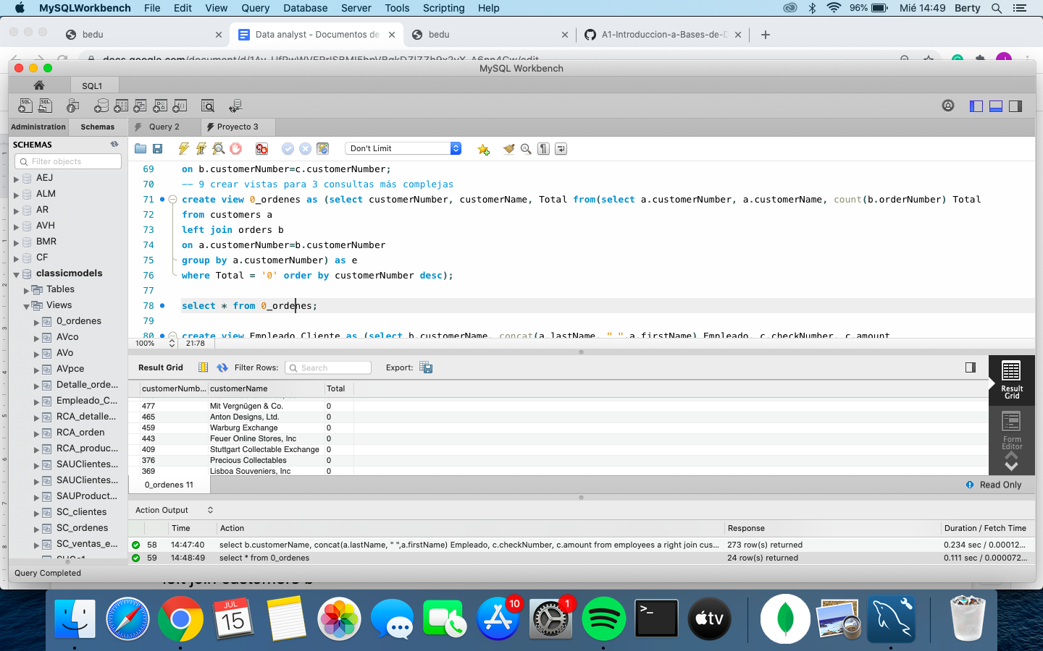

2.-

create view Empleado_Cliente as (select b.customerName, concat(a.lastName, " ",a.firstName) Empleado, c.checkNumber, c.amount

from employees a

left join customers b

on a.employeeNumber=b.salesRepEmployeeNumber

left join payments c

on b.customerNumber=c.customerNumber

where customerName != 'Null');

select * from Empleado_Cliente;

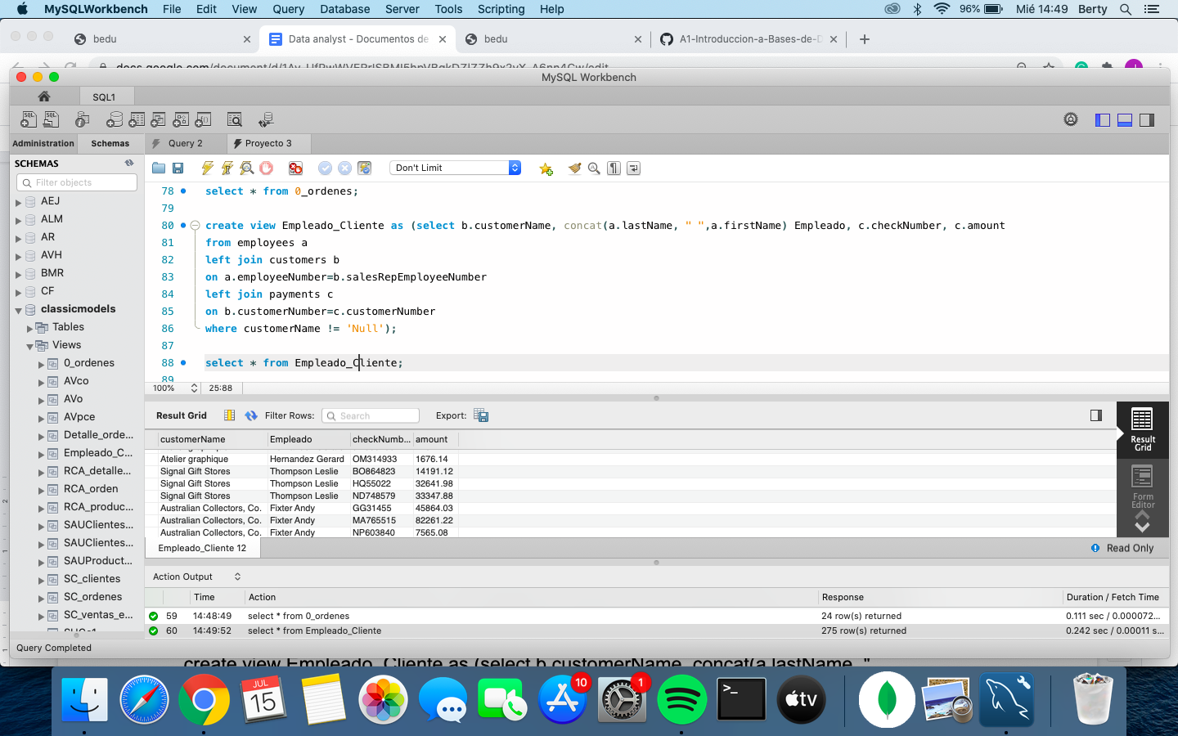

3.-

create view Detalle_ordenes as (select a.orderNumber, a.orderDate, b.orderLineNumber, c.productName, b.quantityOrdered, b.priceEach from orders as a

right join orderdetails as b

on a.orderNumber=b.orderNumber

right join products as c

on c.productCode=b.productCode

order by a.orderNumber);

select * from Detalle_ordenes;

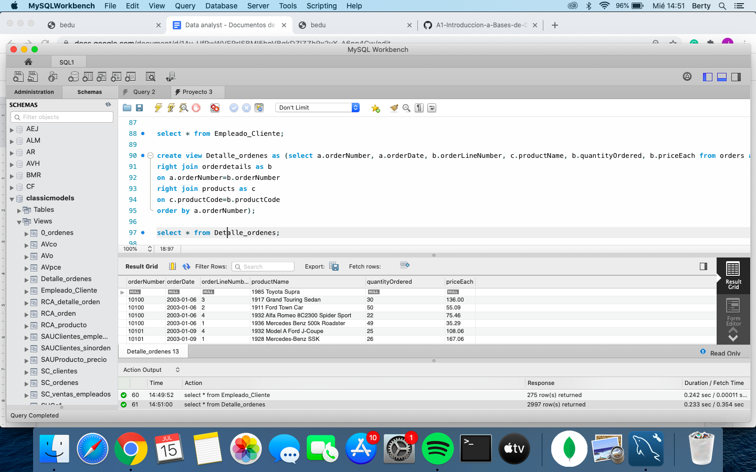

Sesión 04: Fundamentos de MongoDB

Proyecto 4

1.- Obtén los datos de contacto de cada compañía.

{

project: {

email_address: 1,

phone_number: 1

}

}

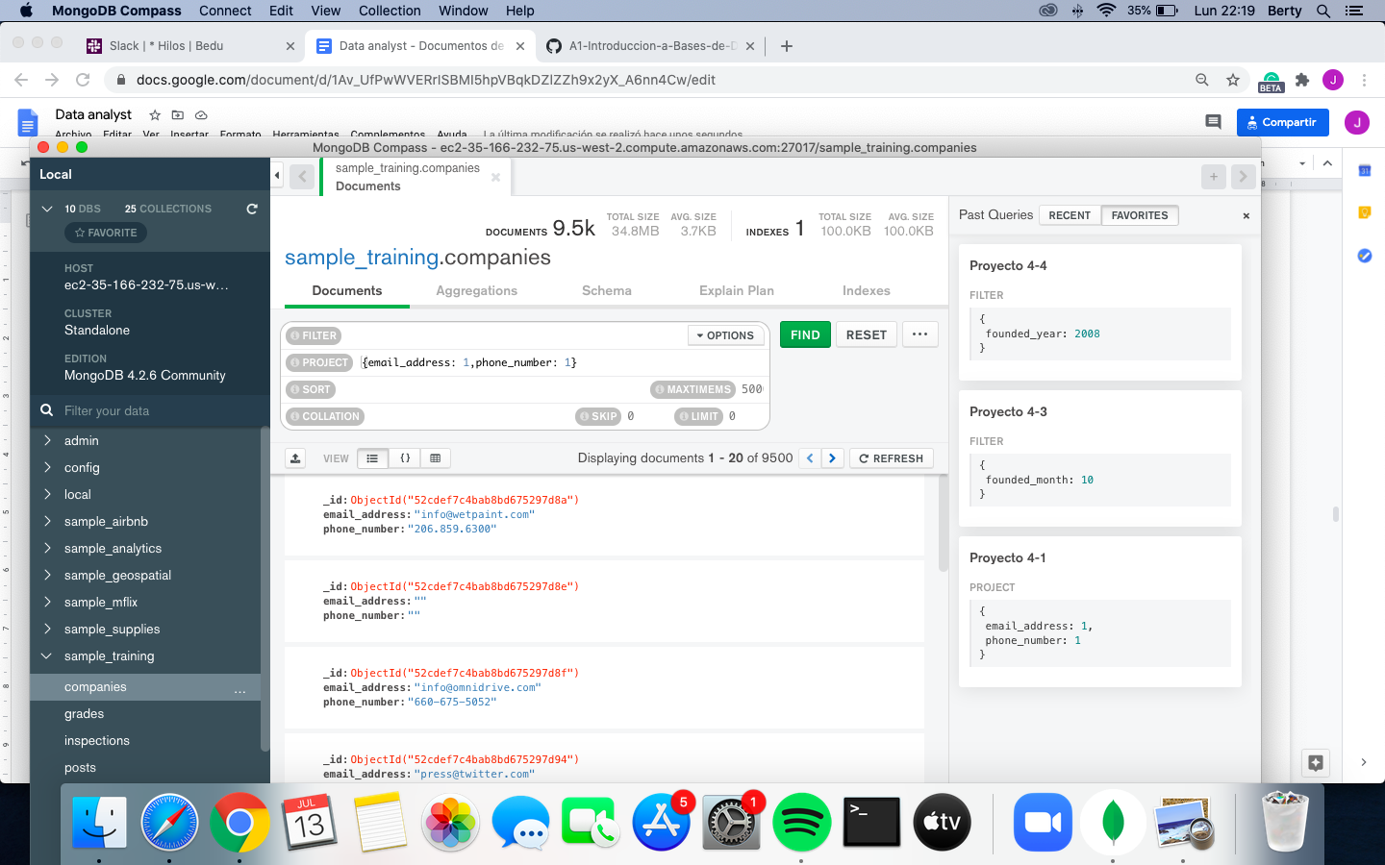

2.- Obtén la fuente de cada tweet.

{

project: {

source: 1

}

}

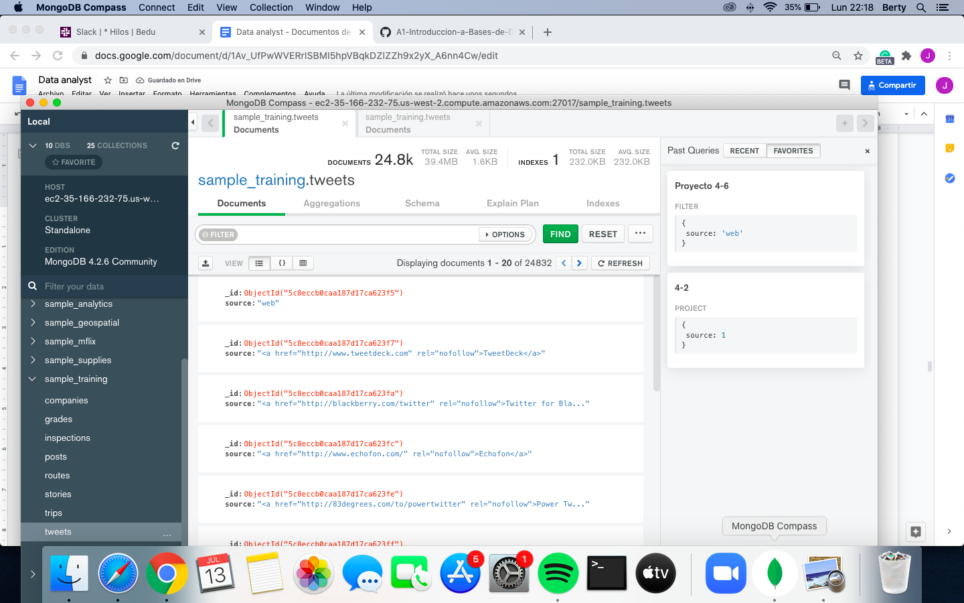

3.- Obtén el nombre de todas las compañias fundadas en octubre.

{

filter: {

founded_month: 10

}

}

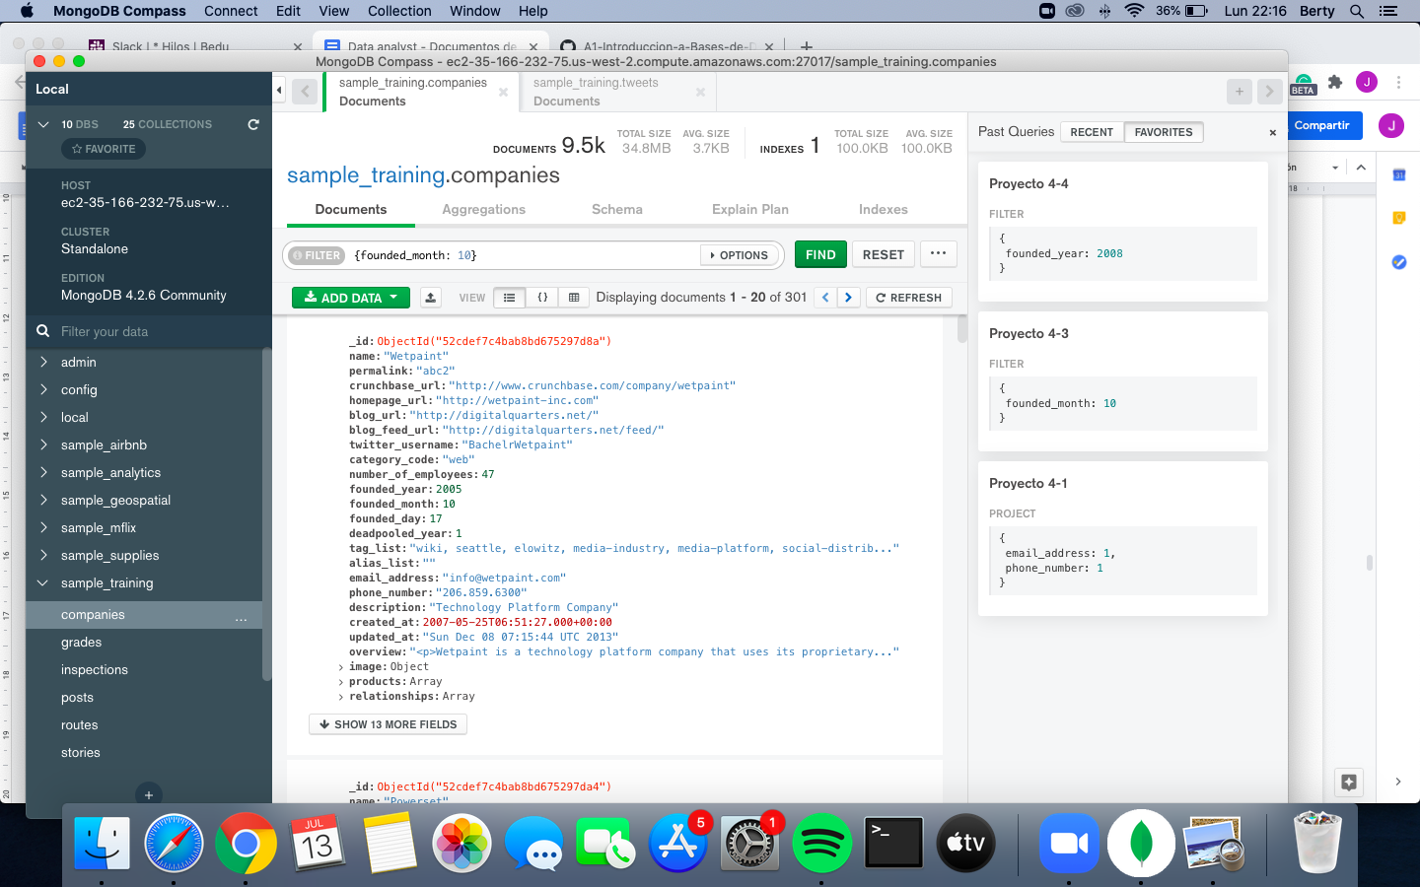

4.- Obtén el nombre de todas las compañías fundadas en 2008.

{

filter: {

founded_year: 2008

}

}

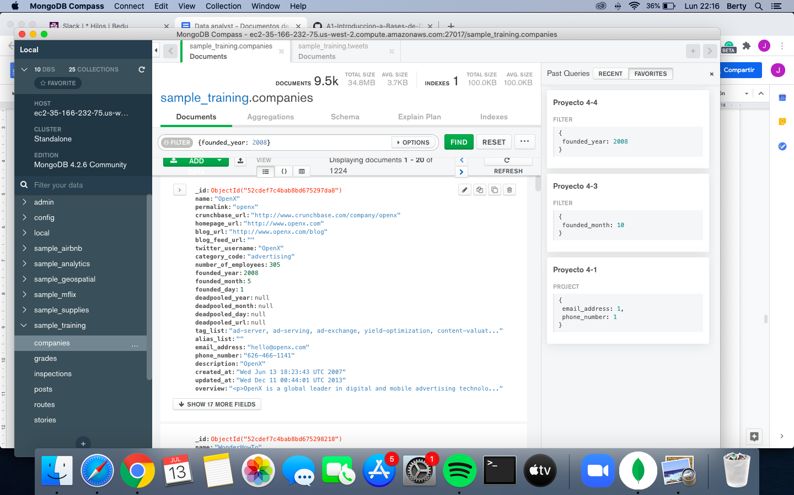

5.- Obtén todos los *post* del autor machine.

{

filter: {

author: 'machine'

}

}

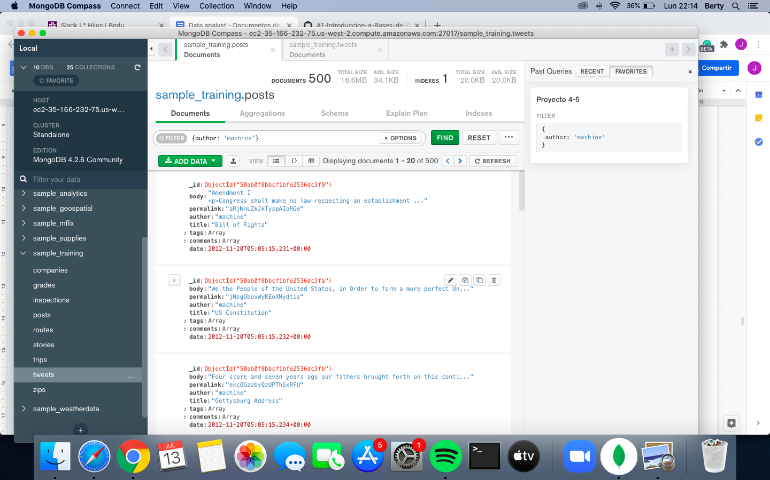

6.- Obtén todos los tweets provenientes de la web.

{

filter: {

source: 'web'

}

}

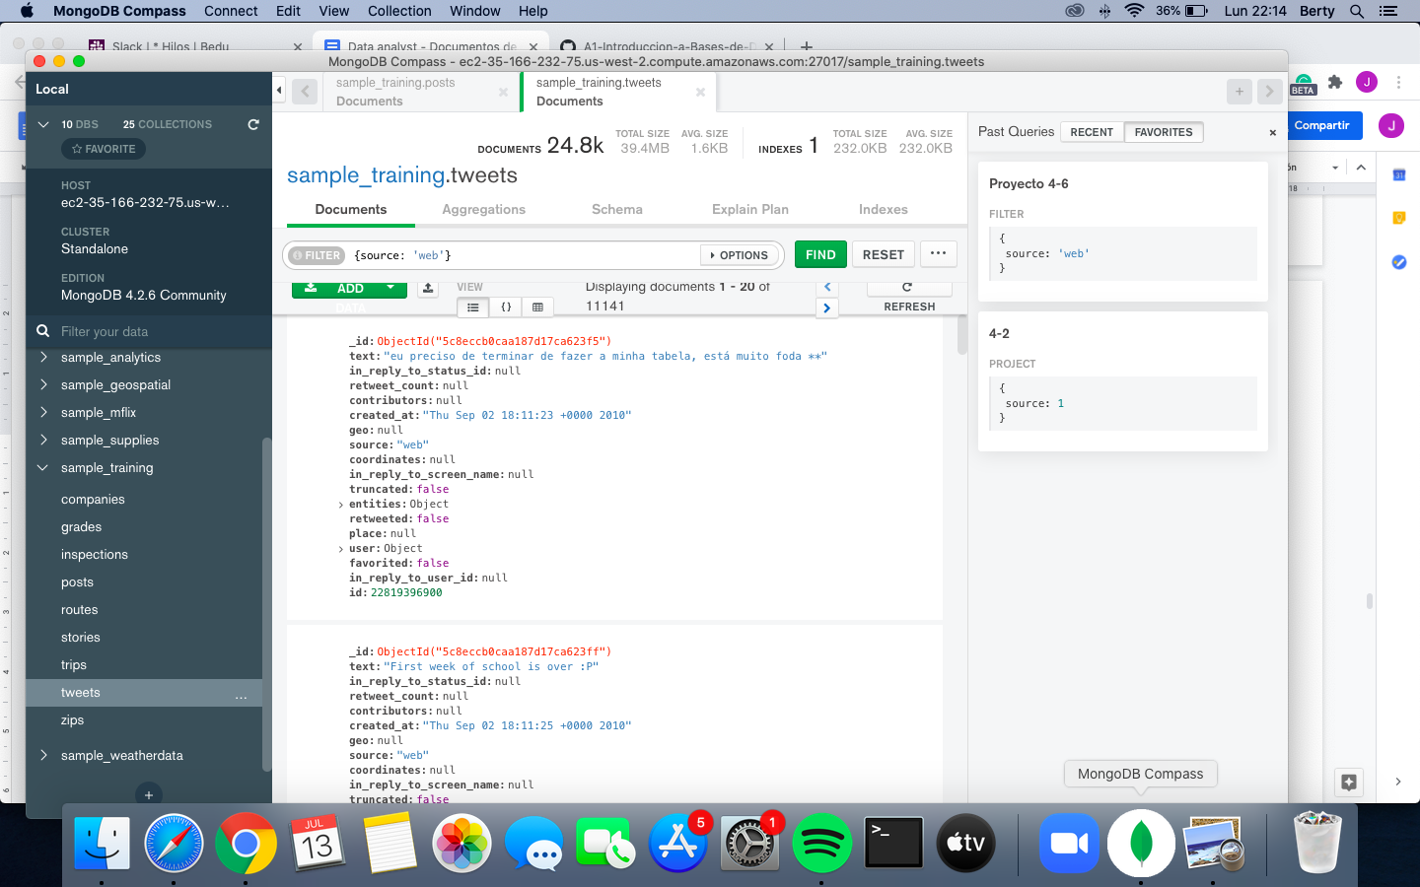

7.- Obtén todas las compañías fundadas en octubre del 2008

{

filter: {

$and: [

{

founded_month: 10

},

{

founded_year: 2008

}

]

}

}

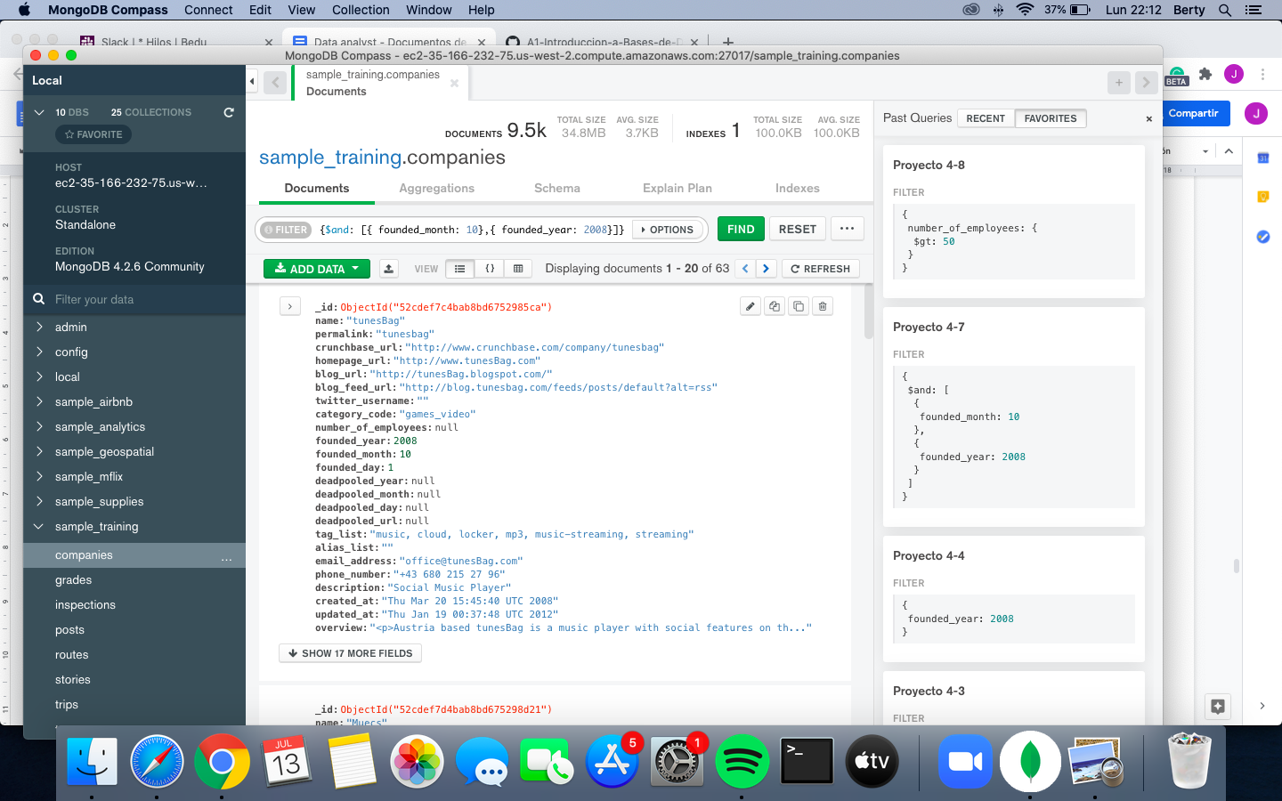

8.- Obtén todas las compañias con más de 50 empleados.

{

number_of_employees: {

$gt: 50

}

}

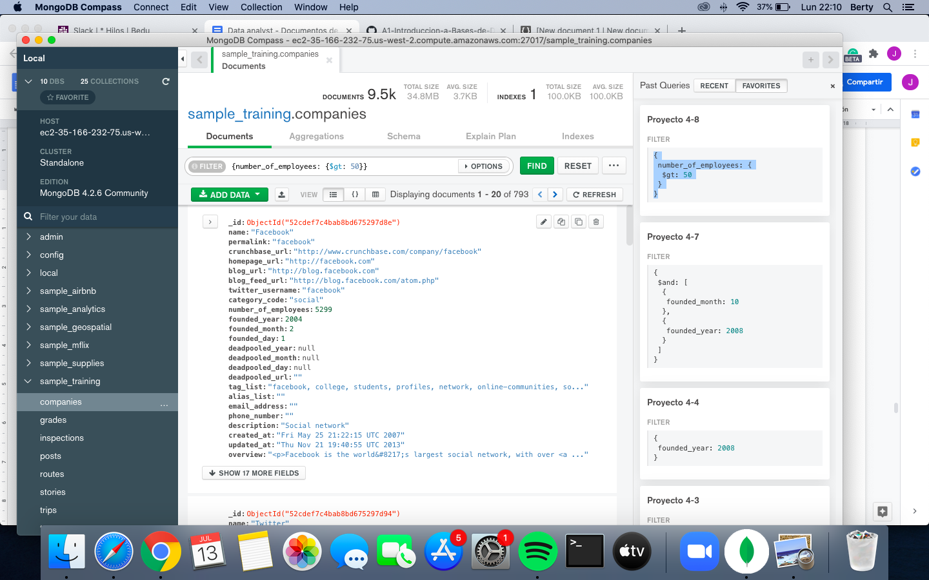

9.- Obtén las historias con número de comentarios entre 10 y 30.

{

$or: [

{

comments: {

$gte: 10

}

},

{

comments: {

$lte: 30

}

}

]

}

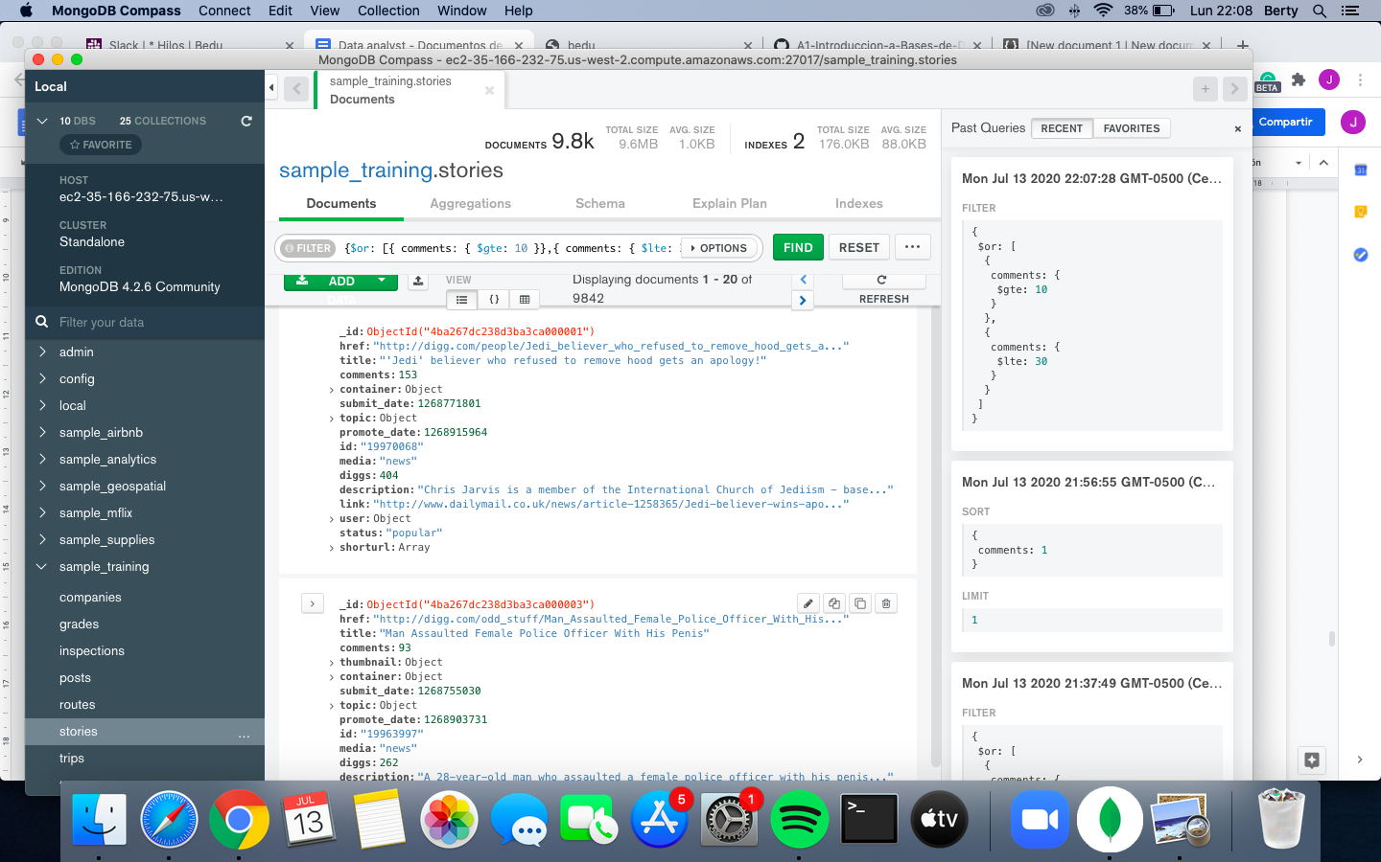

10.- Obtén la empresa con el menor número de empleados.

{

$and: [

{

number_of_employees: {

$ne: null

}

},

{

number_of_employees: {

$ne: 0

}

}

]

},

sort: {

number_of_employees: 1

},

limit: 1

}

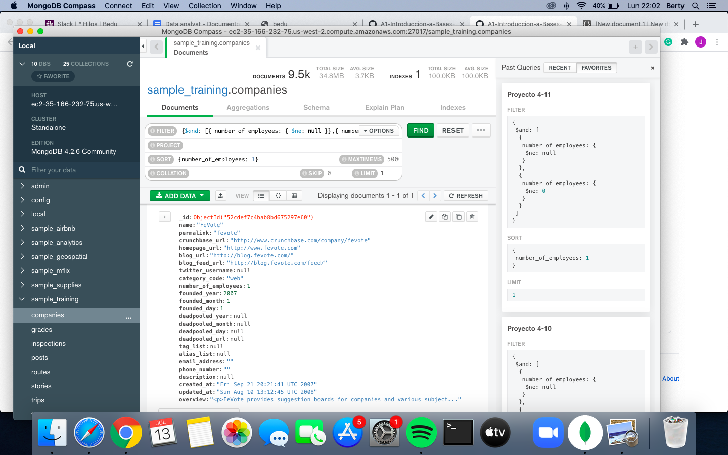

11.- Obtén la empresa con el mayor número de empleados.

{

$and: [

{

number_of_employees: {

$ne: null

}

},

{

number_of_employees: {

$ne: 0

}

}

]

},

sort: {

number_of_employees: -1

},

limit: 1

}

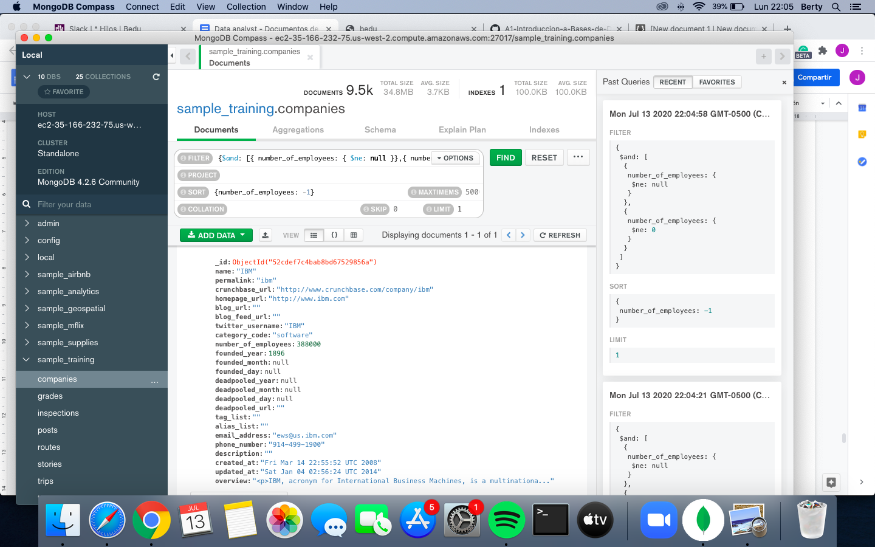

12.- Obtén la historia más comentada.

{

sort: {

comments: -1

},

limit: 1

}

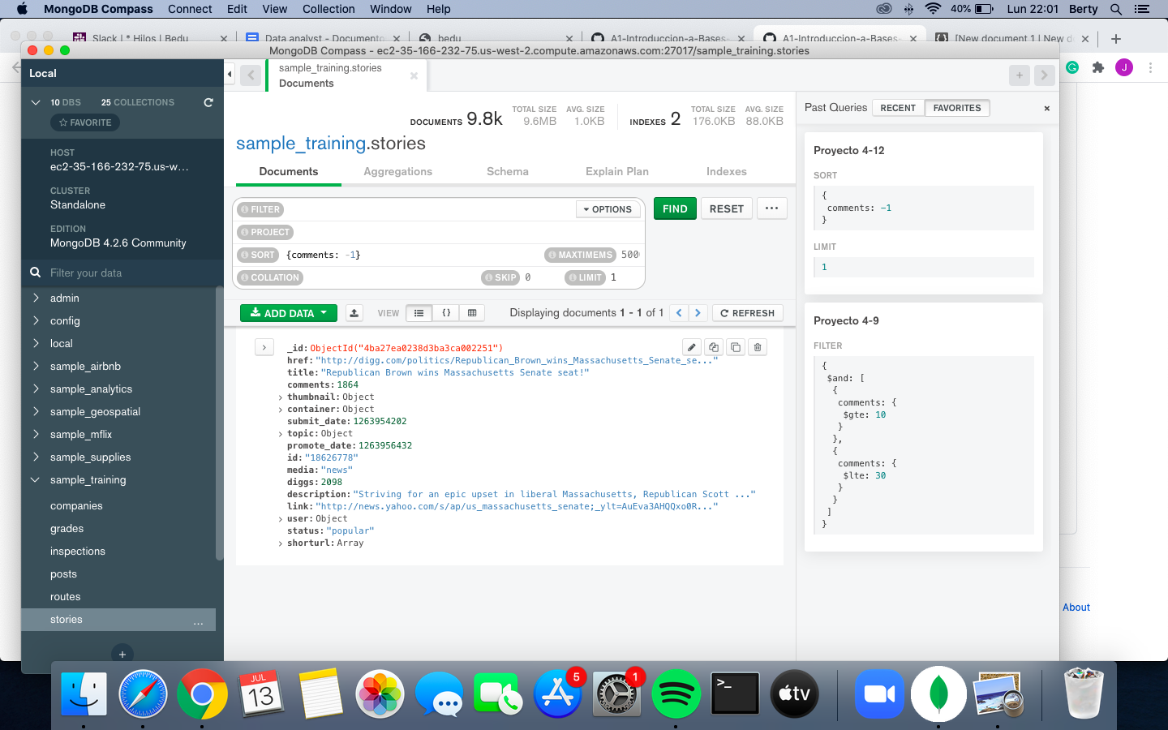

13.- Obtén la historia menos comentada.

{

filter: {

comments: {

$gt: 0

}

},

sort: {

comments: 1

},

limit: 1

}

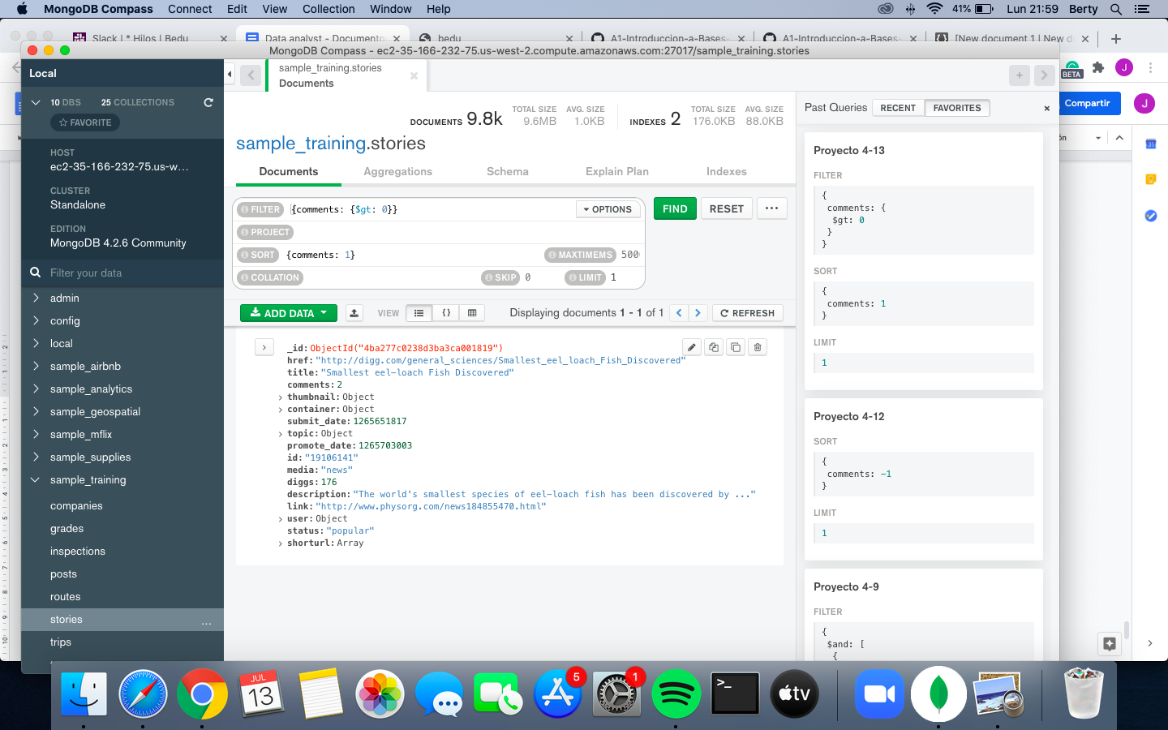

Sesión 05: Consultas en MongoDB

Proyecto 5

El proyecto consiste en obtener todas las publicaciones que tengan 50 o más comentarios, que la valoración sea mayor o igual a 80, que cuenten con conexión a Internet vía cable y estén ubicadas en Brazil.

[{$match: {

number_of_reviews: {$gt: 50}

}}, {$match: {

"address.country": "Brazil"

}}, {$match: {

'review_scores.review_scores_rating': {$gte: 80}

}}, {$match: {

amenities: {$in: [/Ethernet/i]}

}}, {$group: {

_id: null,

total: {

$sum: 1

}

}}]

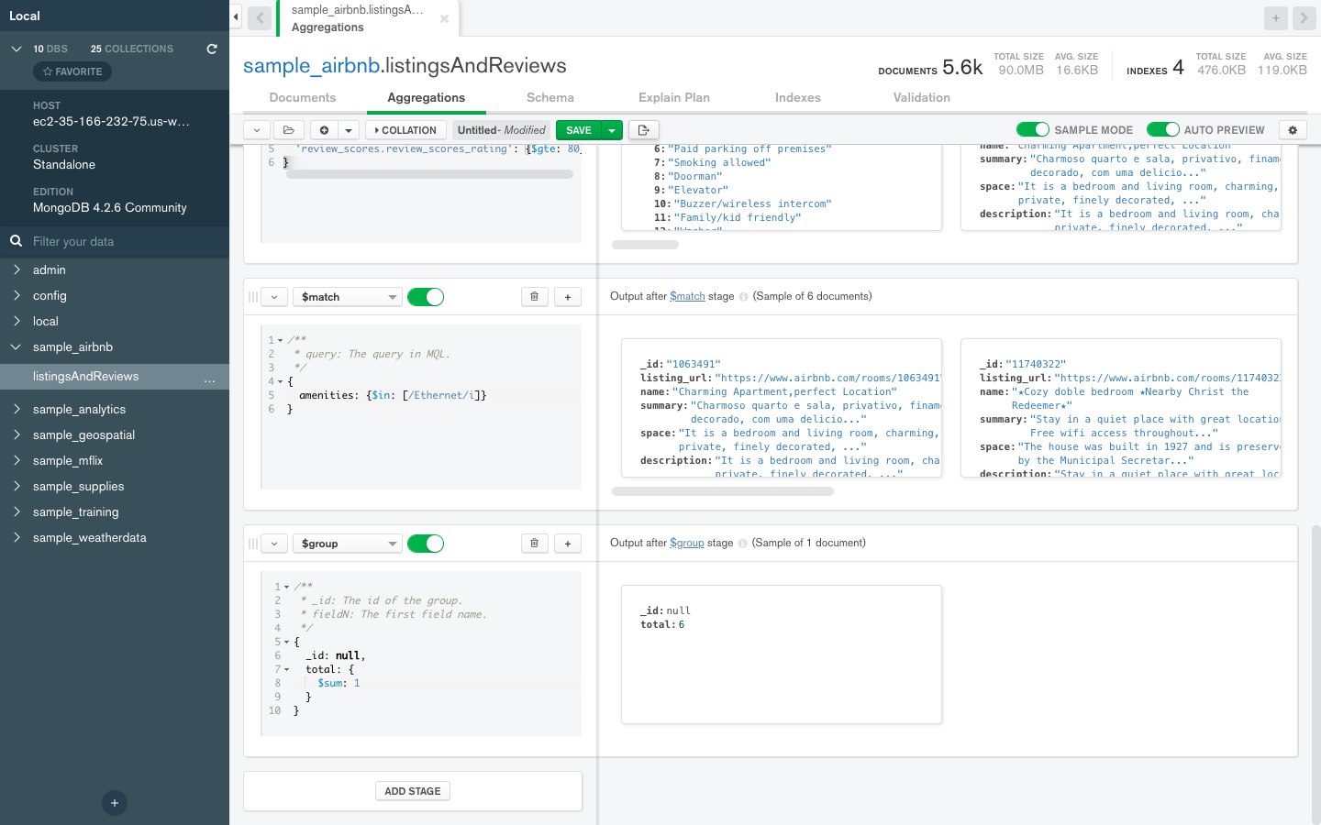

Sesión 06: Agregaciones

Proyecto 6

El proyecto consiste en obtener, por país, el número de películas que hay de cada género:

[{$unwind: {

path: "$genres",

includeArrayIndex: 'string'

}}, {$unwind: {

path: "$countries",

includeArrayIndex: 'string'

}}, {$group: {

_id:{"genres": "$genres", "countries": "$countries"},

Total: {$sum: 1}

}}, {$sort: {

Total: -1

}}, {$addFields: {

Pais: "$_id.countries",

Genero: "$_id.genres",

}}, {$project: {

_id: 0,

Pais: 1,

Genero: 1,

Total: 1

}}]

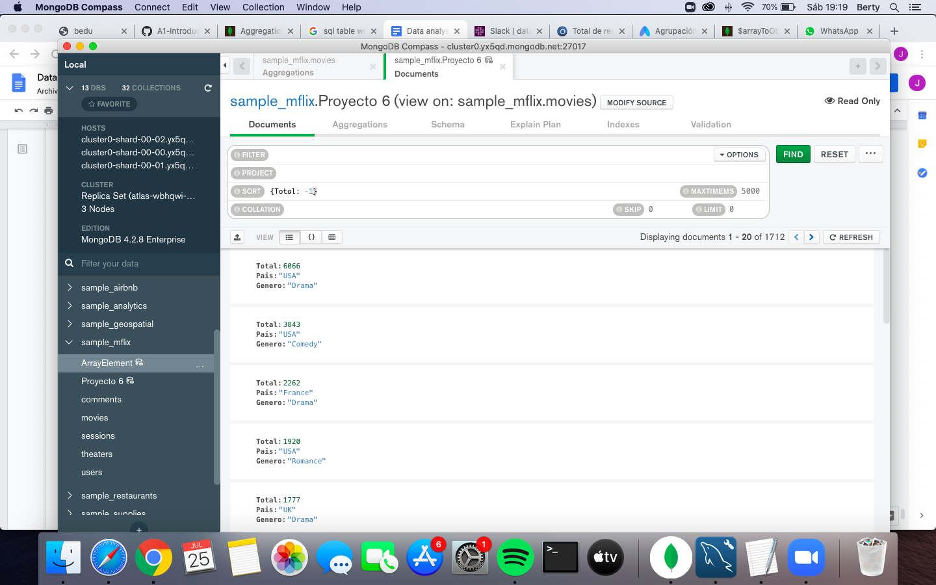

Sesión 07 Configuración de Bases de Datos Locales

Proyecto 7

1.- Agregar los siguientes registros en formato CSV a la Colección movies

4000,Avengers: Endgame (2019),Fantasy|Sci-Fi

4001,Glass (2019),Drama|Fantasy

{

"_id": {

"$oid": "5f1cd63e1254be32d7416e45"

},

"ID":"4000",

"Movie":"Avengers: Endgame (2019)",

"Genres":"Fantasy|Sci-Fi"

}

{

"_id": {

"$oid": "5f1cd63e1254be32d7416e46"

},

"ID":"4001",

"Movie":"Glass (2019)",

"Genres":"Drama|Fantasy"

}

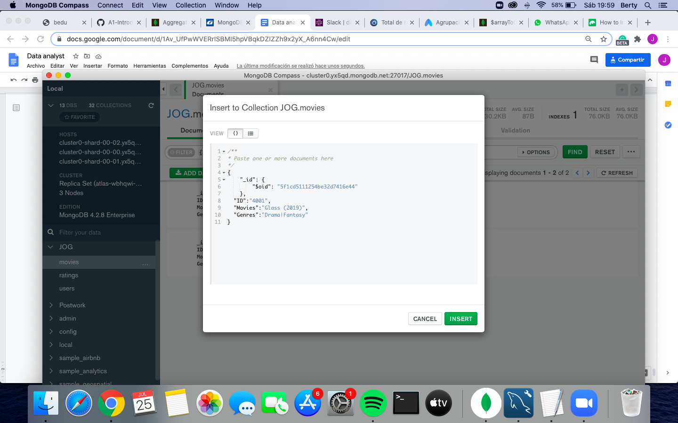

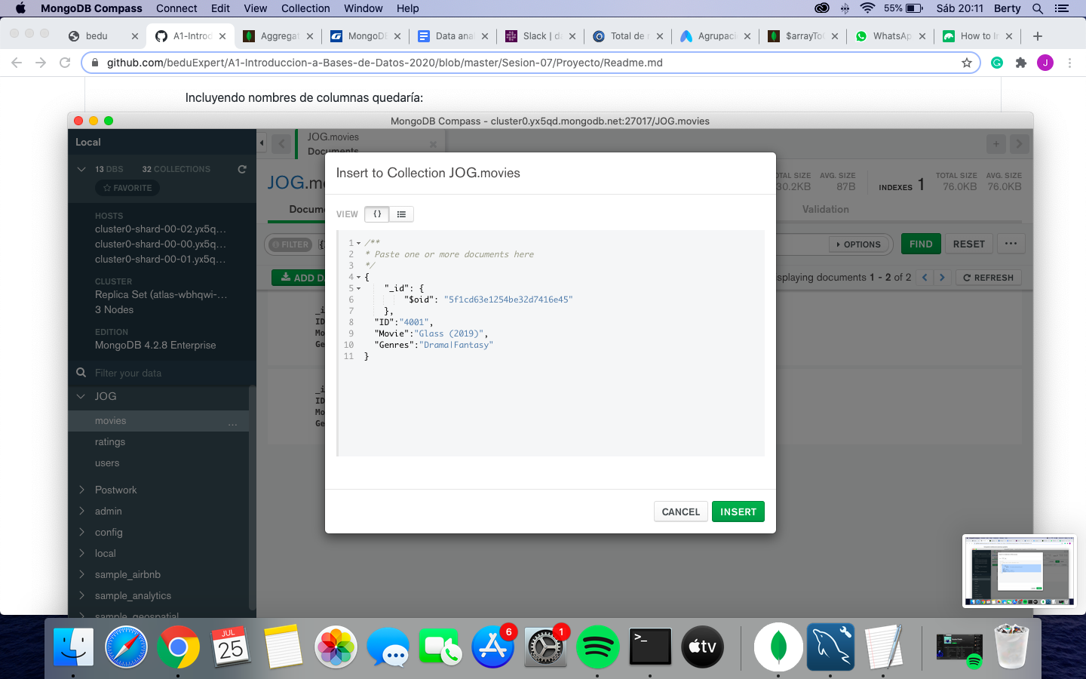

Filtro para ambos documentos:

{ID: {$in:["4000","4001"]}}

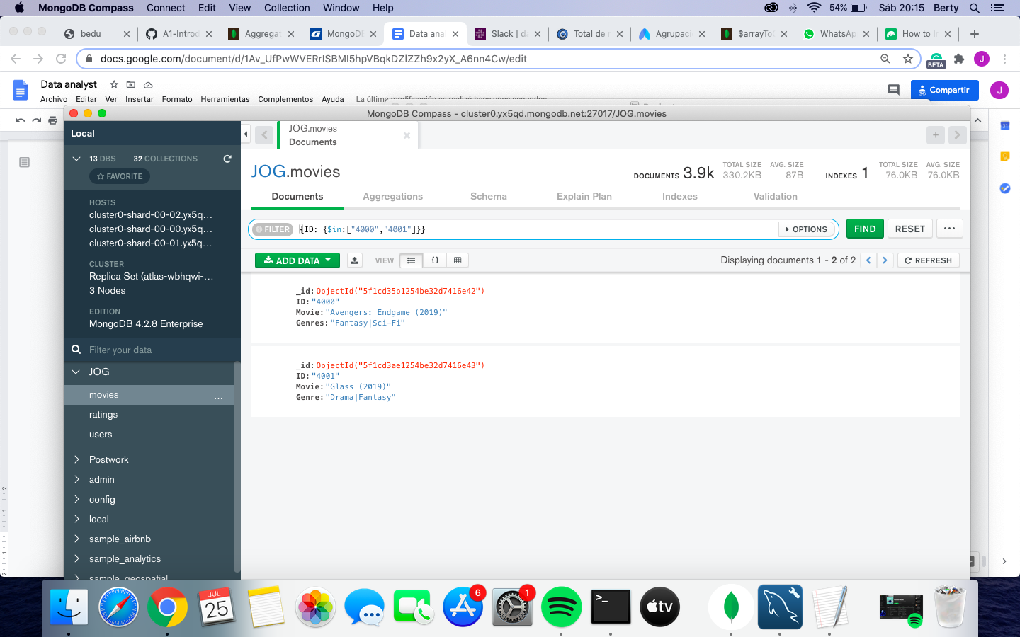

2.- Modificar el documento con id=4001 en la Colección movies para que contenga la siguiente información:

{

id:"4001",

titulo:"Glass (2019)",

genres:"Drama|Fantasy",

valoraciones: [

{

userid: "1563",

movieid: "4001",

rating: "4"

},

{

userid: "434",

movieid: "4001",

rating: "5"

}

]

}

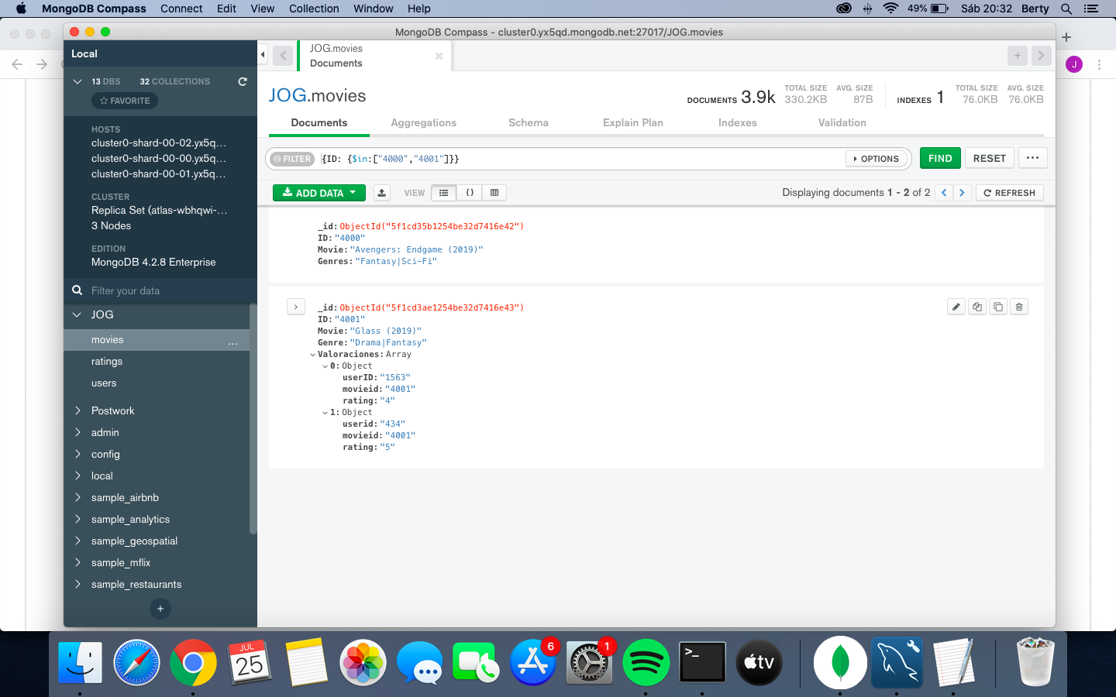

Post Work

16.- Obtén los datos de contacto de cada compañía de proveedores

{

project: {

CompanyName: 1,

Phone: 1,

Fax: 1

}

}

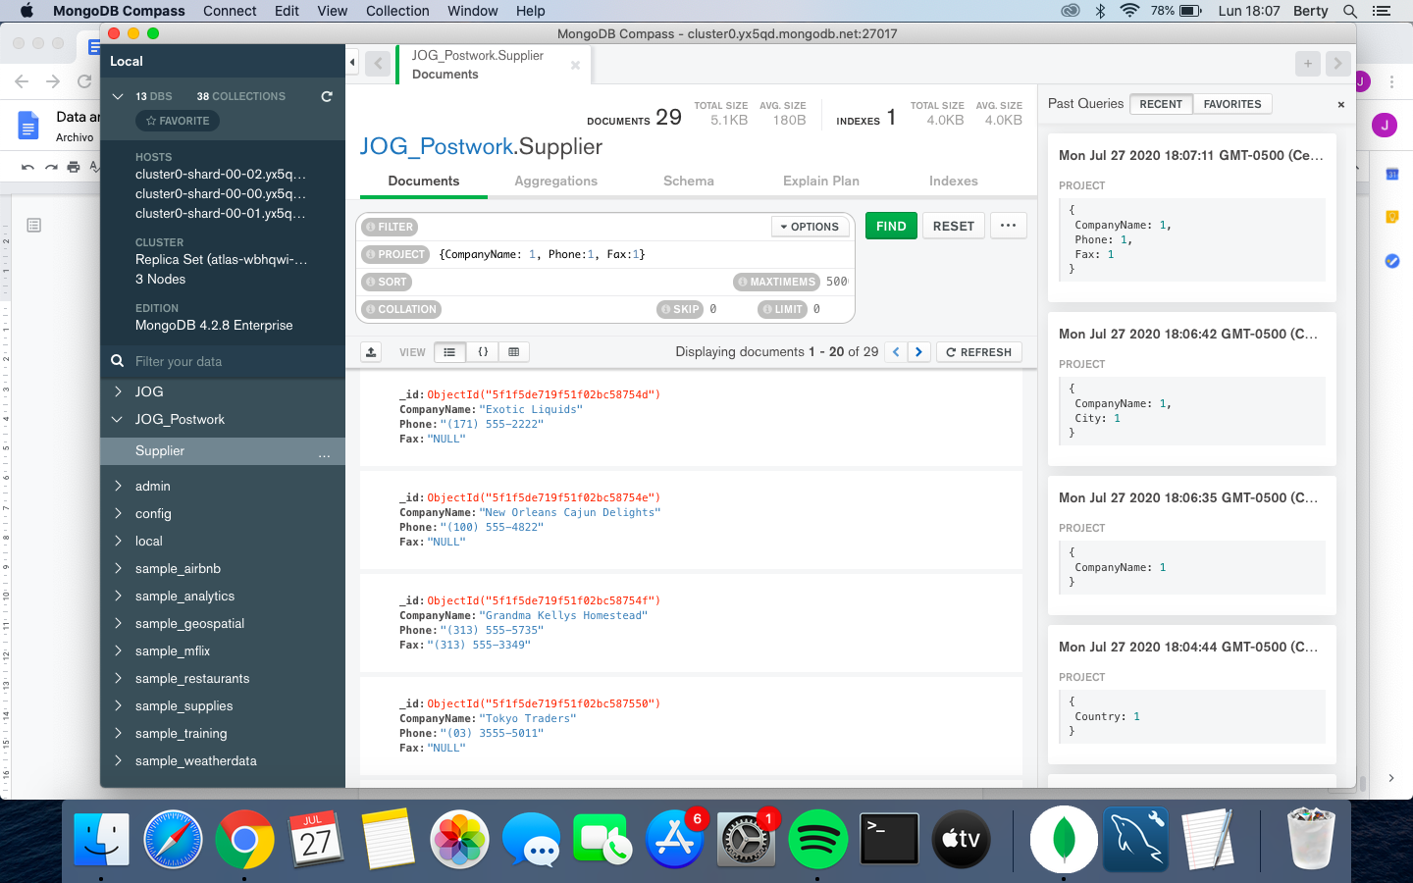

17.- Filtra a los proveedores del reino unido

{

filter: {

Country: 'UK'

}

}

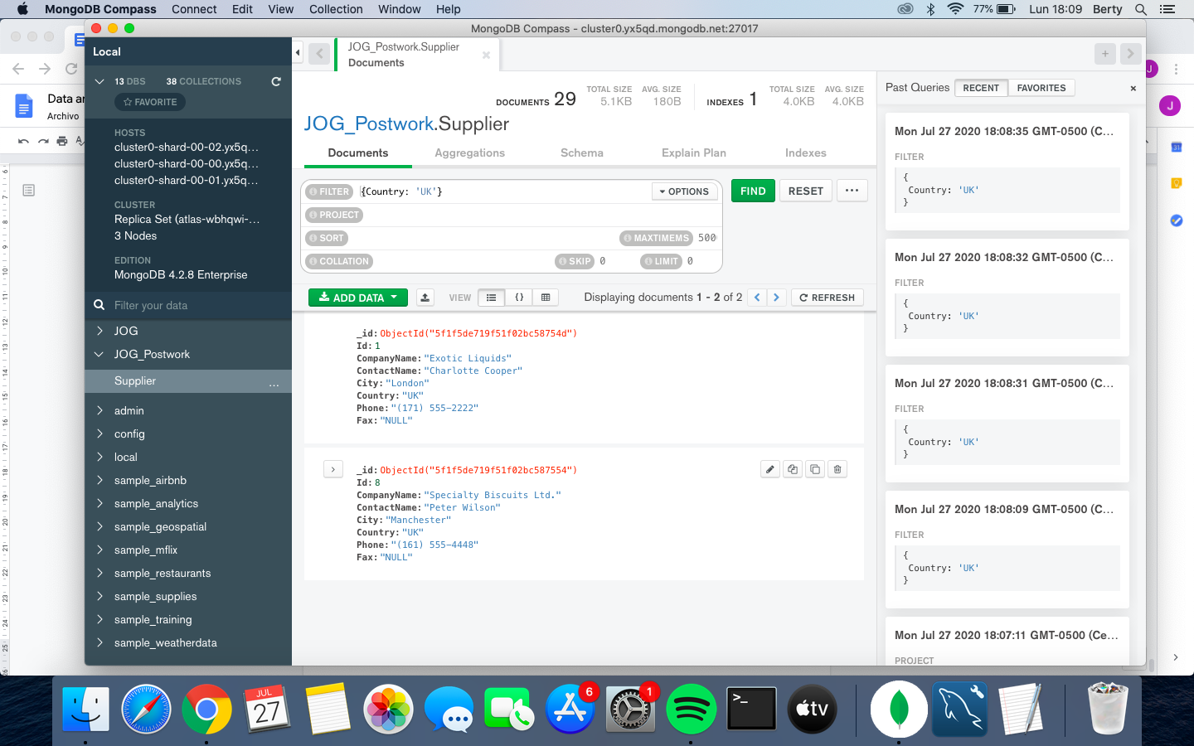

18.- Muestra a los clientes solo de México o Alemania

{

filter: {

$or: [

{

Country: 'Germany'

},

{

Country: 'Mexico'

}

]

}

}

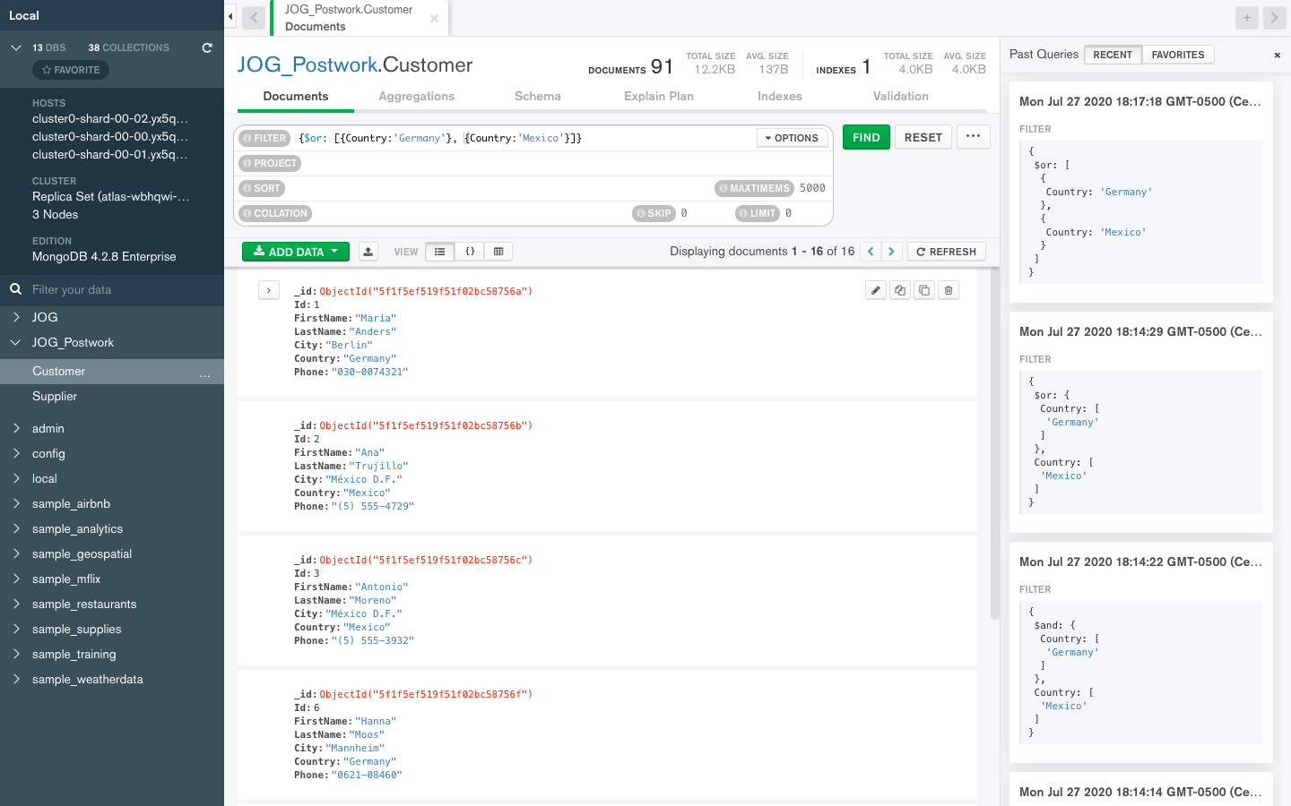

19.- Ubicar todas las ordenes con precio de unidad mayor a 30

{

filter: {

UnitPrice: {

$gt: 30

}

}

}

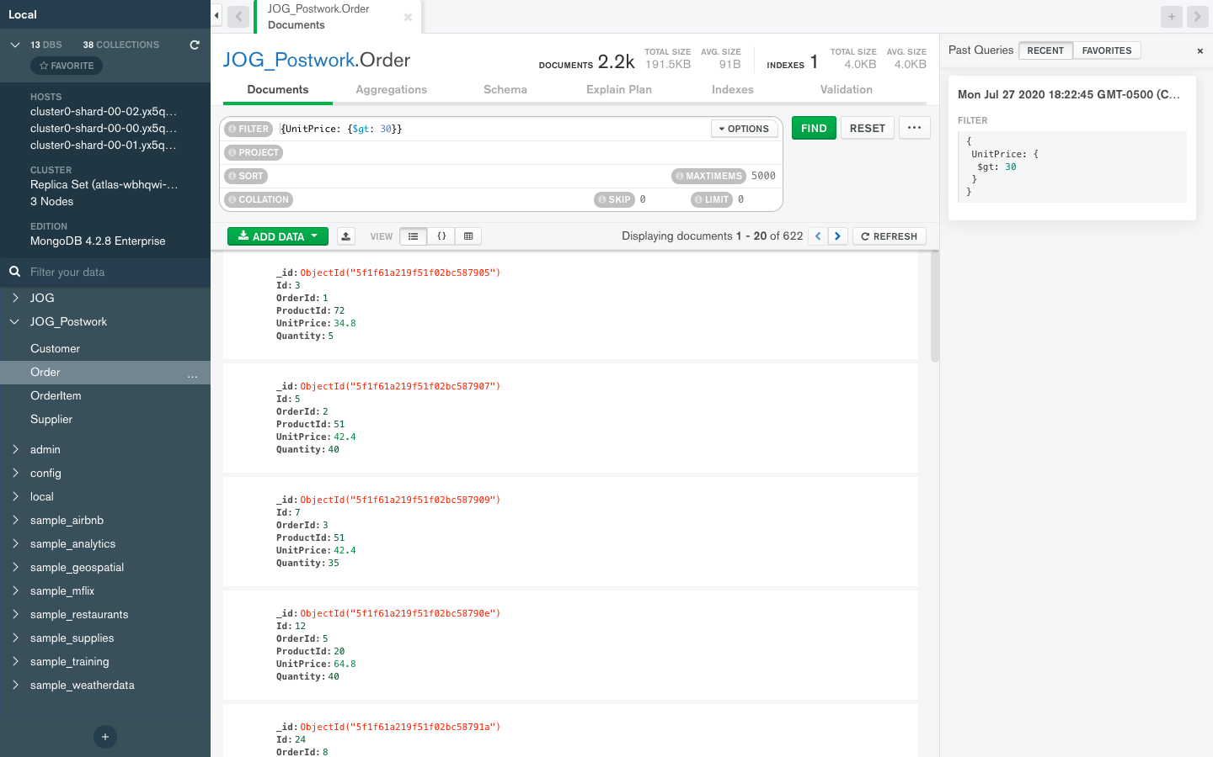

20.- ¿Cual es el producto más caro de la lista?

{

sort: {

UnitPrice: -1

},

limit: 1

}

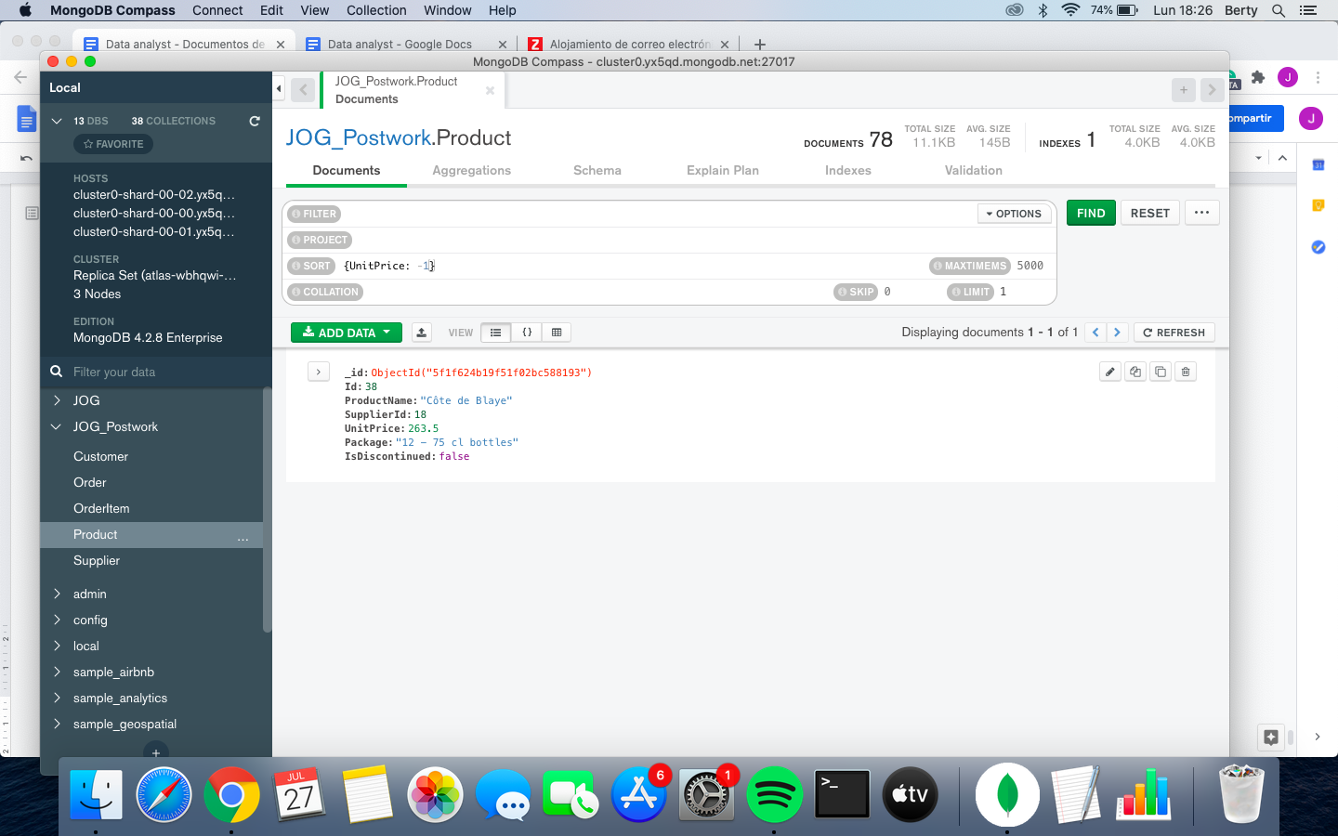

21.- ¿Muestra por agregaciòn todos los productos descontinuados?

[{$match: {

IsDiscontinued: false

}}]

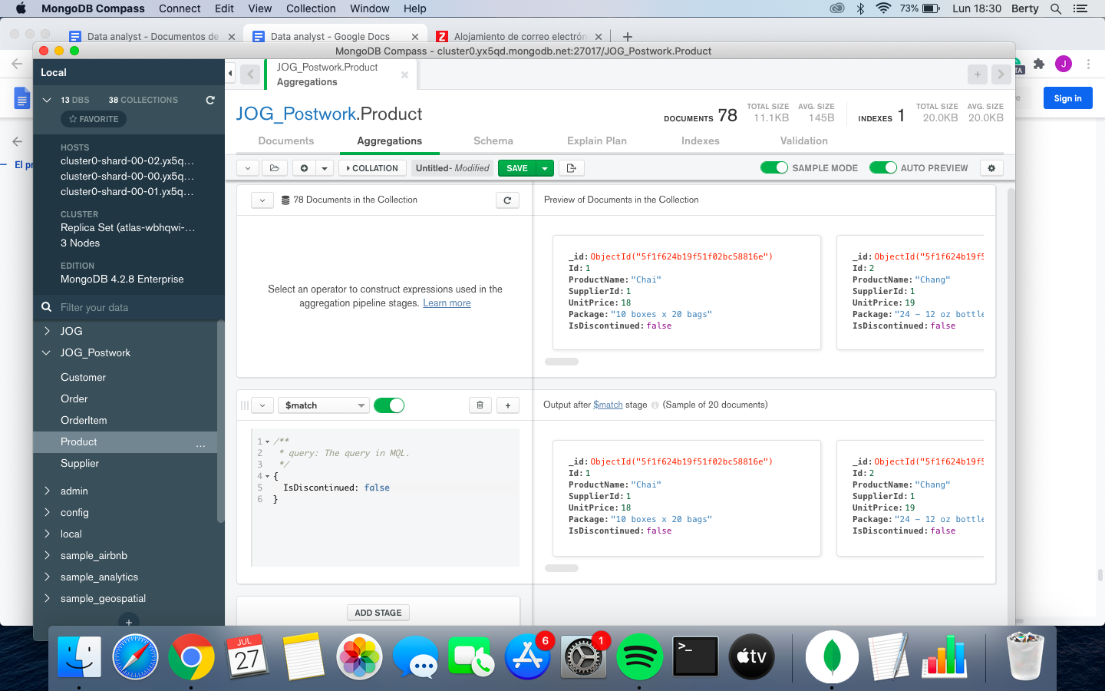

22.- ¿Cuantos productos tiene surte cada proveedor?

[{$match: {

IsDiscontinued: false

}}, {$group: {

_id: "$SupplierId",

Total: {

$sum:1

}

}}]

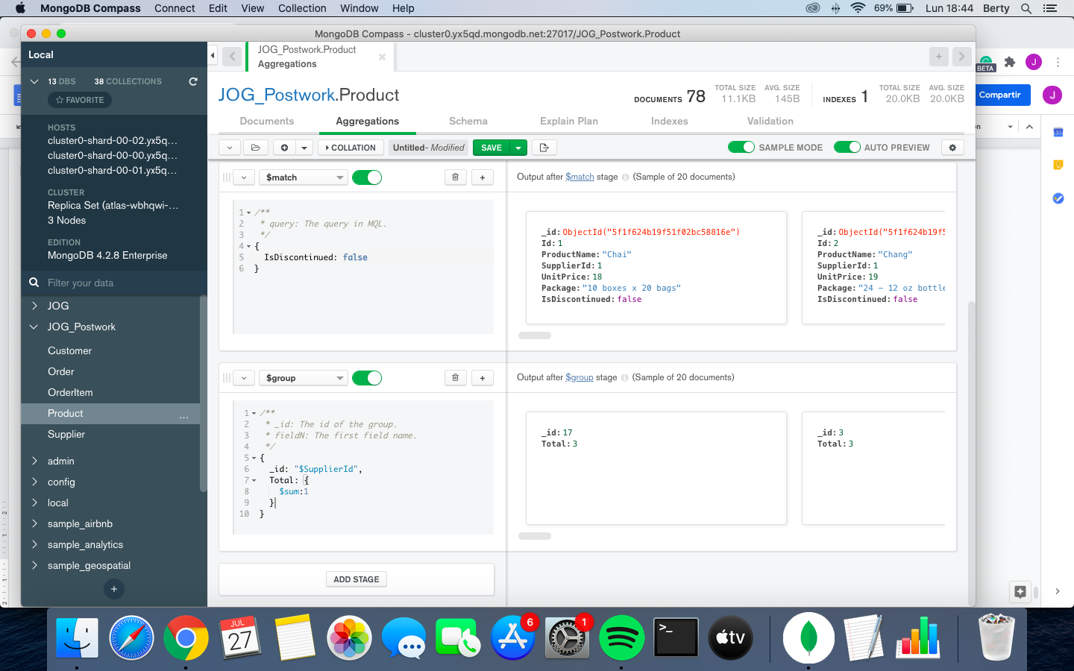

23.- Agrega como un array todos los productos suministrados no descontinuados por cada proveedor y el promedio de los precios de los productos de mayor a menor.

[{$match: {

IsDiscontinued: false

}}, {$group: {

_id: "$SupplierId",

Total: {

$sum:1

},

Productos: {$push:"$ProductName"},

Precioneto: {$avg: "$UnitPrice"}

}}, {$sort: {

Total: -1

}}]

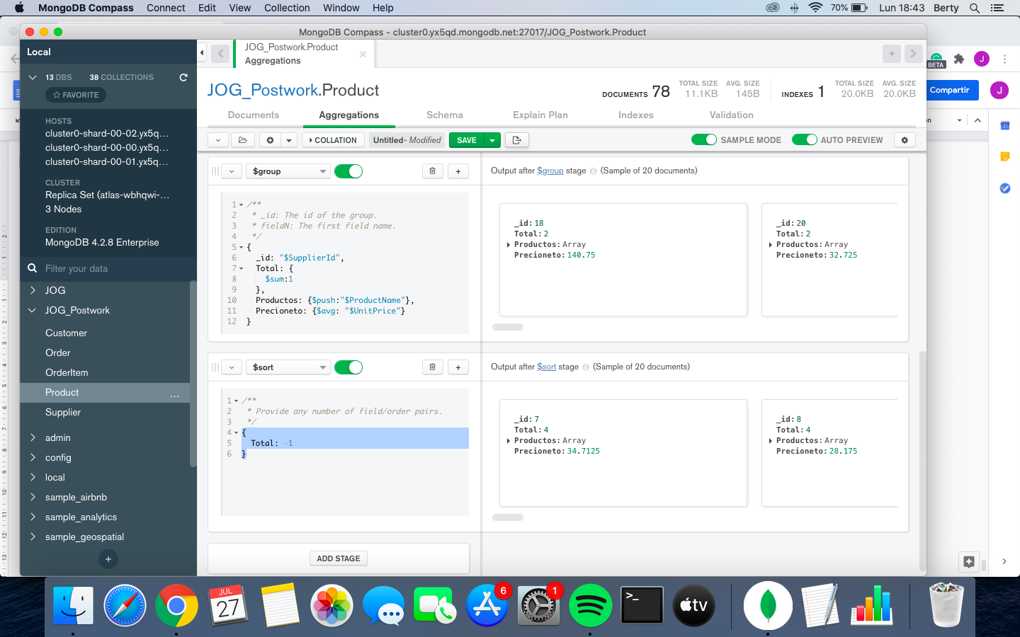

24.- Crea una vista de esta tabla y arroja al proveedor con más productos y el precio promedio más alto

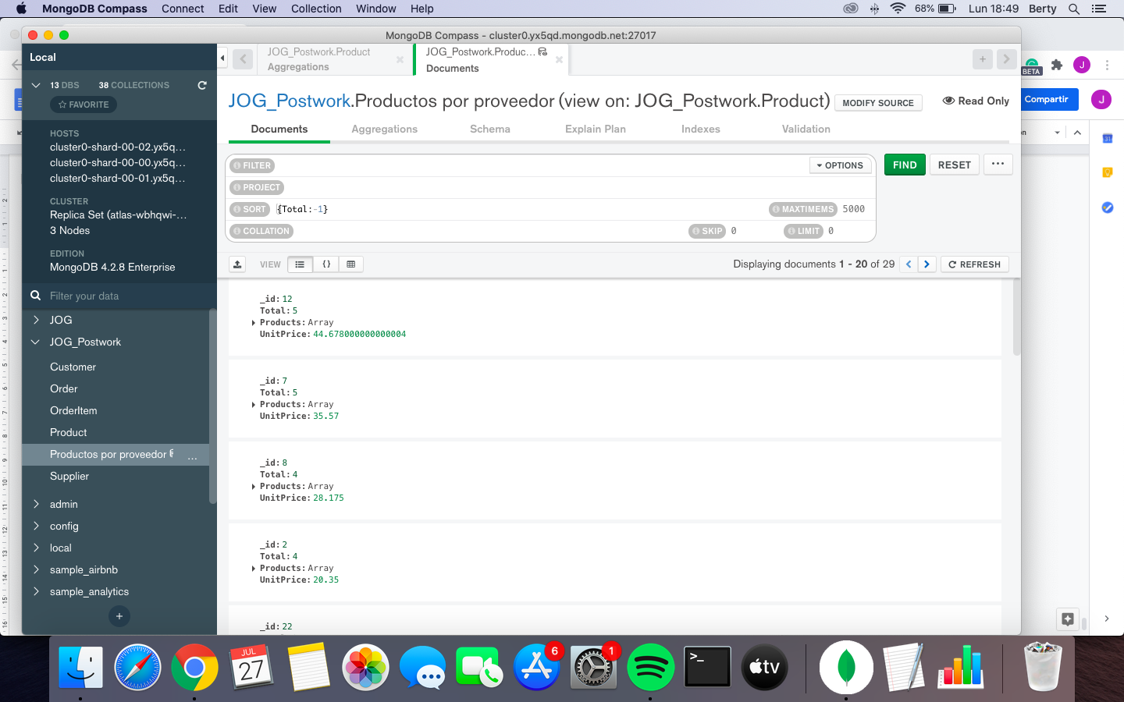

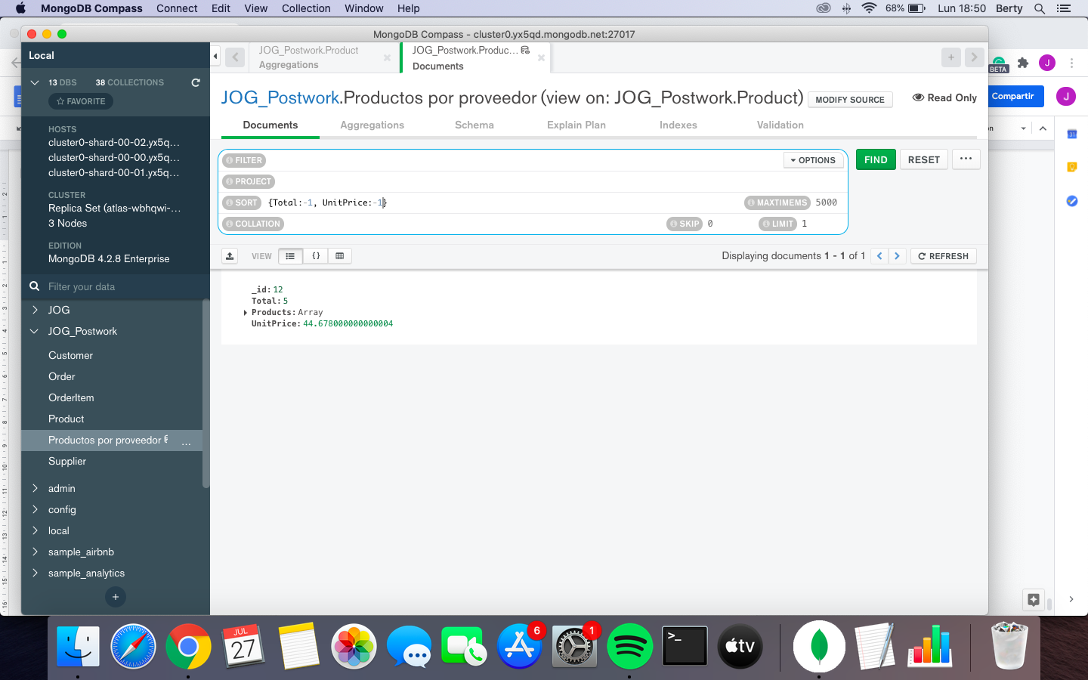

25.- De la vista generada crea un documento por cada producto existente.

[{$unwind: {

path: "$Products",

includeArrayIndex: 'string',

}}]

